Министерство образования Республики Беларусь
Учреждение образования
«Белорусский государственный университет информатики и радиоэлектроники»
филиал «Минский радиотехнический колледж»

Допущен к защите
Заведующий отделением
______________ / /
«______»_____________ 2026 г.

ВЕБ-ПРИЛОЖЕНИЕ ПРОГНОЗИРОВАНИЯ ЭКОНОМИЧЕСКОЙ ЭФФЕКТИВНОСТИ ПРОЕКТОВ
Пояснительная записка
МРК ДП

Учащийся К.Ю. Куролёнок
Руководитель И.Г. Смолер
Консультант
по технико-экономическому обоснованию А.А. Викторова
Нормоконтролер А.С. Радкевич
Председатель ЦК Е.А. Лазицкас
Рецензент

2026

СОДЕРЖАНИЕ
Изм.

Лист
№ докум.
Подпись
Дата
Лист
2
МРК ДП
Разраб.
Куролёнок
Провер.
Смолер
Реценз.

Н. контр.
Радкевич
Утверд.
Лазицкас
Веб-приложение прогнозирования экономической эффективности проектов

Пояснительная записка
Лит.
Листов
75
МРК

Введение 3
1 Постановка задачи 5
1.1 Описание предметной области 5
1.2 Обзор существующих аналогов 7
1.3 Функциональное назначение 11
2 Проектирование задачи 13
2.1 Разработка диаграммы вариантов использования 13
2.2 Проектирование схемы базы данных 15
2.3 Разработка диаграммы деятельности 17
2.4 Проектирование интерфейса веб-приложения 19
2.5 Описание инструментов разработки 20
3 Программная реализация 25
3.1 Структура веб-приложения 25
3.2 Описание методов и событий 28
4 Тестирование программного средства 32
5 Применение программного средства 39
5.1 Назначение и способ установки 39
5.2 Описание интерфейса 40
6 Технико-экономическое обоснование разработки веб-приложения прогнозирования экономической эффективности проектов 47
6.1 Общая характеристика веб-приложения 47
6.2 Расчет затрат на разработку веб-приложения 49
6.3 Расчет стоимостной оценки веб-приложения 52
6.4 Расчет экономического эффекта от использования веб-приложения 52
Заключение 55
Список использованных источников 57
Приложение А(обязательное) 59

ВВЕДЕНИЕ

Развитие информационных технологий и цифровизация бизнес-процессов существенно изменили подход организаций к принятию управленческих решений. Всё большее число компаний сталкивается с необходимостью количественно обосновывать целесообразность реализации тех или иных инициатив, требующих вложения ресурсов. В этих условиях объективная оценка экономической результативности становится неотъемлемым элементом планирования и управления, а потребность в удобных инструментах для её проведения – всё более актуальной.
Темой данного дипломного проекта является разработка веб-приложения прогнозирования экономической эффективности проектов. Приложение предназначено для автоматизации расчёта ключевых финансовых показателей на основе вводимых пользователем данных о денежных потоках, ставках дисконтирования, налоговой нагрузке и инфляции, с последующей визуализацией результатов и формированием готовых аналитических отчётов.
Необходимость разработки специализированного инструмента обусловлена тем, что существующие решения либо требуют профессиональной финансовой подготовки и значительных затрат на лицензирование, либо предоставляют лишь базовый расчёт без поддержки сценарного анализа, анализа чувствительности и вероятностного моделирования. Веб-формат приложения обеспечивает доступность через браузер без установки дополнительного программного обеспечения, что делает инструмент применимым широким кругом специалистов.
Цель дипломного проекта – создание веб-приложения, способного автоматизировать расчёт чистого дисконтированного дохода (NPV), внутренней нормы доходности (IRR), сроков окупаемости и индекса прибыльности, выполнять анализ чувствительности и сценарный анализ, моделировать распределение NPV методом Монте-Карло, а также формировать отчёты в форматах PDF и Excel. Особое внимание уделяется доступности интерфейса, корректности вычислений и наглядности представления результатов.
Для успешной реализации проекта необходимо проанализировать предметную область и существующие аналоги, сформулировать функциональные требования, спроектировать архитектуру системы и схему базы данных, разработать клиентскую и серверную части приложения, провести тестирование и подготовить руководство по применению, а также выполнить технико-экономическое обоснование разработки.
Разработанная пояснительная записка состоит из следующих разделов: «Постановка задачи», «Проектирование веб-приложения», «Программная реализация», «Тестирование веб-приложения», «Применение веб-приложения», «Технико-экономическое обоснование разработки», а также включает список использованных источников, приложения и графическую часть.
В разделе «Постановка задачи» определяется цель работы, ее актуальность и проблемы, которые необходимо решить. Формулируется конечный результат разработки. Обосновывается актуальность проекта на основе анализа текущего состояния аналогов, выделяются существующие недостатки и преимущества автоматизации обработки резюме. В конце раздела определяются конкретные задачи, необходимые для достижения цели.
В разделе «Проектирование задачи» анализируются требования к разработке, определяются ключевые этапы реализации. Описывается методика и технология работы. Также разрабатываются диаграмма вариантов использования, диаграмма деятельности и диаграмма классов, которые визуализируют архитектуру и логику системы. В этом разделе также обоснован выбор инструментов разработки, включая языки программирования, среды разработки и библиотеки, обеспечивающие парсинг и отображение информации.
В разделе «Программная реализация» описывается выполнение проекта в соответствии с требованиями. Приводятся детали реализации ключевых компонентов, таких как архитектура, алгоритмы и функции.
Раздел «Тестирование программного средства» описывает процесс тестирования, его результаты и выводы, демонстрирующие стабильность и производительность программного средства, а также необходимость доработок.
В разделе «Применение программного средства» представлены инструкции по использованию, описание возможностей и руководство по установке программного средства.
В разделе «Технико-экономическое обоснование разработки программного средства» приводится анализ эффективности разработки и внедрения. Описываются назначение, функции и преимущества по сравнению с ручной обработкой данных. Обосновывается необходимость автоматизации с точки зрения оптимизации труда, сокращения затрат и повышения производительности.
В приложении представлен полный исходный код программного средства с основными модулями, классами, функциями и компонентами пользовательского интерфейса, структурированный в соответствии с архитектурой.
Графическая часть включает диаграммы вариантов использования, классов, деятельности и результаты работы программного продукта.
Разработка веб-приложения прогнозирования экономической эффективности проектов является актуальной задачей в условиях цифровизации процессов управления и планирования. Создание доступного и функционального инструмента, объединяющего расчёт ключевых финансовых показателей, анализ рисков и формирование готовых отчётов, позволит повысить обоснованность принимаемых решений, сократить затраты времени на подготовку аналитических материалов и снизить влияние человеческого фактора, что делает проект практически значимым и востребованным.

1 ПОСТАНОВКА ЗАДАЧИ

1.1 Описание предметной области

В современных условиях хозяйствования принятие обоснованных решений о реализации новых направлений деятельности требует применения чётких количественных методов оценки. Организации, планирующие вложение ресурсов с целью получения будущих доходов, вынуждены работать с многопараметрическими финансовыми моделями, учитывающими стоимость денег во времени, инфляцию, налоговую нагрузку и неопределённость входных данных. Автоматизация этого процесса с помощью специализированного веб-приложения позволяет сократить время на подготовку аналитических материалов, снизить влияние человеческого фактора и обеспечить единообразие расчётов [1].
Проект – это ограниченная во времени целенаправленная деятельность, результатом которой является создание уникального продукта, услуги или достижение конкретного измеримого результата. В контексте данного приложения под проектом понимается любая хозяйственная инициатива, реализация которой предполагает осуществление затрат в расчёте на получение будущих доходов: запуск производства, выпуск нового продукта, оказание услуги или иное направление деятельности, требующее предварительных вложений [2].
Экономическая эффективность проекта – это соотношение между полученными результатами и понесёнными затратами, выраженное через систему количественных финансовых показателей. Положительная экономическая эффективность означает, что проект генерирует стоимость сверх требуемой нормы доходности и его реализация целесообразна с финансовой точки зрения [3].
Чистый дисконтированный доход (NPV) – это разница между суммой дисконтированных денежных поступлений за расчётный период и суммой первоначальных инвестиций. Показатель является основным критерием оценки проекта: если NPV > 0, проект увеличивает стоимость; если NPV < 0 – разрушает её. Дисконтирование денежных потоков осуществляется по ставке, отражающей стоимость привлечённого капитала или требуемую норму доходности инвестора [3].
Внутренняя норма доходности (IRR) – это ставка дисконтирования, при которой NPV проекта обращается в ноль. Показатель используется как пороговое значение доходности: если IRR превышает стоимость привлечённого капитала, проект признаётся экономически целесообразным. IRR позволяет сравнивать проекты с разными масштабами инвестиций независимо от их абсолютных денежных потоков [3].
Срок окупаемости (PP) – это период, за который накопленные денежные потоки проекта возмещают первоначальные инвестиции без учёта фактора времени. Показатель прост в интерпретации и широко применяется как первичный критерий отбора проектов, однако не учитывает денежные потоки за пределами периода окупаемости [4].
Дисконтированный срок окупаемости (DPP) – это период, за который накопленные дисконтированные денежные потоки возмещают первоначальные инвестиции. В отличие от простого срока окупаемости, DPP учитывает временну́ю стоимость денег, что делает его более консервативным и реалистичным показателем [4].
Индекс прибыльности (PI) – это отношение суммы дисконтированных денежных поступлений к сумме первоначальных инвестиций. Показатель отражает отдачу на единицу вложенных средств и применяется для ранжирования альтернативных проектов при ограниченном инвестиционном бюджете: проект признаётся эффективным при PI > 1 [4].
Прогнозирование экономической эффективности – это процесс расчёта финансовых показателей на основе прогнозных данных о доходах, расходах и инвестициях с оценкой устойчивости результатов к изменению ключевых параметров модели. Прогнозирование не ограничивается единственным расчётом: оно включает изучение диапазона возможных исходов при различных условиях реализации проекта [1].
Анализ чувствительности – это метод оценки влияния изменения отдельных входных параметров (выручки, расходов, ставки дисконтирования) на итоговые показатели эффективности. Метод позволяет выявить наиболее критичные переменные модели и определить допустимые пределы их отклонения, при которых проект сохраняет положительный NPV [5].
Сценарный анализ – это метод, при котором финансовые показатели рассчитываются для нескольких заранее определённых вариантов развития событий: оптимистического, базового и пессимистического. Это позволяет оценить диапазон возможных результатов и сформировать представление о рисках проекта в условиях неопределённости [5].
Метод Монте-Карло – это метод статистического моделирования, при котором входные параметры модели случайным образом варьируются в заданных диапазонах для большого числа симуляций (как правило, от нескольких сотен до нескольких тысяч). По результатам расчётов строится распределение значений NPV, вычисляются его математическое ожидание, стандартное отклонение и вероятность того, что проект окажется эффективным [5].
Веб-приложение – это программное обеспечение, выполняемое на стороне сервера и доступное пользователю через браузер без необходимости установки дополнительных компонентов. Клиент-серверная архитектура веб-приложений позволяет вынести вычислительную логику на сервер, обеспечив корректность расчётов вне зависимости от устройства пользователя, а также централизованное хранение данных [6].
Организации, ведущие проектную деятельность, всё чаще стремятся автоматизировать процессы финансового анализа, чтобы сократить временны́е затраты и повысить качество принимаемых решений. Применение специализированного веб-приложения, объединяющего расчёт основных показателей эффективности, инструменты анализа рисков и функции формирования отчётности, позволяет обеспечить доступность аналитических возможностей широкому кругу специалистов без необходимости освоения сложных профессиональных систем [1].

1.2 Обзор существующих аналогов

Для того чтобы создать качественное и функциональное веб-приложение, необходимо проанализировать существующие аналоги, выявить их достоинства и недостатки и реализовать собственное решение с учётом установленных ограничений.
Первым аналогом можно выделить программное средство «Project Expert».
«Project Expert» – это профессиональная десктопная система бизнес-планирования и финансового анализа, разработанная компанией Expert Systems. Приложение предназначено для построения финансовых моделей предприятий и инвестиционных проектов, расчёта показателей эффективности и формирования отчётности в соответствии с российскими и международными стандартами [7].
К достоинствам данного программного продукта можно отнести следующие пункты:
- широкий набор финансовых показателей и встроенных инструментов анализа;
- поддержка российских и международных стандартов финансовой отчётности;
- развитые средства формирования итоговых отчётов и графиков.
К недостаткам данного программного продукта можно отнести следующие пункты:
- платное программное обеспечение с высокой стоимостью лицензии, недоступной для большинства индивидуальных пользователей;
- десктопное приложение, требующее установки на каждое рабочее место и недоступное через браузер;
- ориентировано на профессиональных финансовых аналитиков – высокий порог вхождения для непрофильных специалистов.
Интерфейс программного продукта представлен на рисунке 1.1.



Рисунок 1.1 – Интерфейс «Project Expert»

Вторым аналогом можно выделить программное средство «Alt-Invest».
«Alt-Invest» – это надстройка для Microsoft Excel, реализующая финансовую модель инвестиционного проекта в табличном виде. Продукт разработан российской компанией Alt-Invest и ориентирован на расчёт показателей эффективности, денежных потоков и анализ устойчивости проекта [8].
К достоинствам данного программного продукта можно отнести следующие пункты:
- гибкость настройки расчётных формул под специфику конкретного проекта;
- работа в привычной среде Microsoft Excel без необходимости изучения нового интерфейса;
- возможность адаптации модели без дополнительного программирования.
К недостаткам данного программного продукта можно отнести следующие пункты:
- требует уверенного владения Excel и базовых знаний финансового моделирования;
- симуляция методом Монте-Карло в рамках надстройки не реализована;
- хранение истории проектов и централизованный доступ к ним не предусмотрены;
- доступно только на платформе Windows.
Интерфейс программного продукта представлен на рисунке 1.2.



Рисунок 1.2 – Интерфейс «Alt-Invest»

Третьим аналогом можно выделить онлайн-сервис «fincalculator.ru».
«fincalculator.ru» – это бесплатный онлайн-сервис для расчёта базовых финансовых показателей проекта, доступный через браузер без регистрации. Инструмент позволяет выполнить расчёт NPV, IRR и простого срока окупаемости по введённым вручную данным о денежных потоках [9].
К достоинствам данного программного продукта можно отнести следующие пункты:
- бесплатный доступ через браузер без установки дополнительного программного обеспечения;
- простой интерфейс, не требующий специальных знаний в области финансового анализа.
К недостаткам данного программного продукта можно отнести следующие пункты:
- ограниченный набор показателей: отсутствуют дисконтированный срок окупаемости и индекс прибыльности;
- не поддерживается сценарный анализ, анализ чувствительности и метод Монте-Карло;
- отсутствует возможность сохранить проект или сформировать структурированный отчёт;
- учёт инфляции и налоговой нагрузки не предусмотрен.
Интерфейс программного продукта представлен на рисунке 1.3.

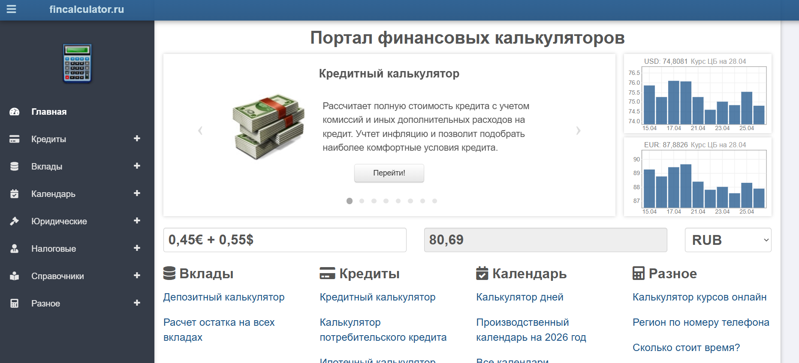

Рисунок 1.3 – Интерфейс «fincalculator.ru»

Четвёртым аналогом можно выделить программное средство «Microsoft Excel».
«Microsoft Excel» – это универсальный табличный процессор, широко применяемый для выполнения финансовых расчётов. При наличии соответствующих знаний пользователь может самостоятельно построить модель оценки проекта с использованием встроенных функций NPV и IRR [10].
К достоинствам данного программного продукта можно отнести следующие пункты:
- гибкость и универсальность: пользователь самостоятельно определяет структуру расчётной модели;
- широкое распространение и наличие встроенных финансовых функций;
- возможность экспорта данных в различные форматы.
К недостаткам данного программного продукта можно отнести следующие пункты:
- отсутствует специализированный интерфейс – пользователь вынужден строить расчётную модель с нуля;
- метод Монте-Карло требует написания макросов на VBA, что предполагает навыки программирования;
- хранение истории проектов и централизованный доступ не предусмотрены;
- высокий риск ошибок при самостоятельном формировании формул.
Интерфейс программного продукта представлен на рисунке 1.4.

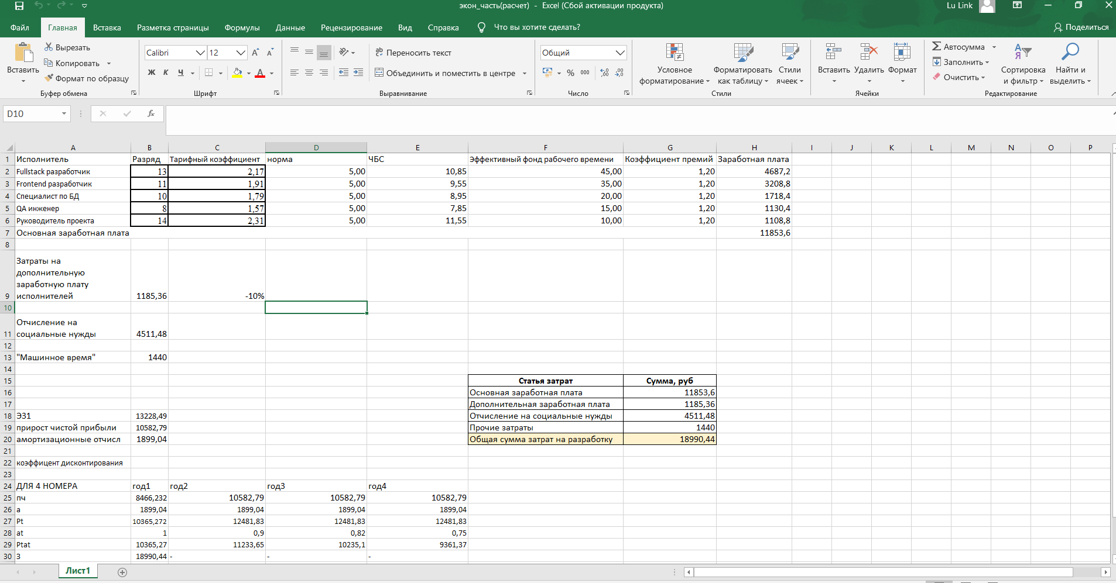

Рисунок 1.4 – Интерфейс «Microsoft Excel»

Изучив достоинства и недостатки представленных аналогов, была установлена необходимость в создании веб-приложения, которое бы объединяло доступность браузерного решения, полноту набора финансовых показателей, поддержку сценарного анализа, анализа чувствительности и метода Монте-Карло, а также предоставляло возможность сохранения истории проектов и формирования готовых отчётов в форматах PDF и Excel.

1.3 Функциональное назначение

Разрабатываемое веб-приложение предназначено для автоматизации расчёта показателей экономической эффективности проектов на основе данных, вводимых пользователем, с последующей визуализацией результатов и формированием аналитических отчётов. Приложение реализовано по клиент-серверной архитектуре: серверная часть разработана на языке Python с использованием фреймворка FastAPI и СУБД PostgreSQL, клиентская часть – на языке TypeScript с использованием библиотеки React; взаимодействие между частями осуществляется посредством REST API [6].
Целевой аудиторией приложения являются специалисты в области экономики и управления, руководители проектов, а также учащиеся и преподаватели профильных специальностей. Инструмент рассчитан на пользователей, которым необходима быстрая и наглядная оценка целесообразности планируемой деятельности без необходимости освоения профессионального программного обеспечения [1].
Ключевыми функциями веб-приложения являются:
- регистрация и аутентификация – создание учётной записи и вход в систему с использованием JWT-токенов, разграничение доступа к данным каждого пользователя;
- управление проектами – создание, редактирование и удаление проектов с хранением истории в базе данных PostgreSQL;
- ввод параметров – задание ставки дисконтирования и налога на прибыль, денежных потоков по периодам (инвестиции, статьи доходов и расходов), ставок инфляции по годам;
- расчёт финансовых показателей – вычисление NPV, IRR, простого и дисконтированного сроков окупаемости (PP и DPP), а также индекса прибыльности (PI);
- анализ чувствительности – оценка изменения итоговых показателей при варьировании выручки, расходов и ставки дисконтирования;
- сценарный анализ – расчёт показателей при оптимистическом, базовом и пессимистическом сценариях;
- моделирование методом Монте-Карло – вероятностный анализ с настраиваемыми диапазонами вариации входных параметров и построением гистограммы распределения NPV;
- визуализация результатов – отображение интерактивных графиков чистых денежных потоков, сценариев и анализа чувствительности с использованием библиотеки Plotly.js;
- текстовая интерпретация – автоматическое формирование вывода об эффективности проекта на основе рассчитанных показателей;
- экспорт отчётов – формирование и скачивание отчётов в форматах PDF и Excel с возможностью предварительного просмотра в интерфейсе приложения.
Разработка данного веб-приложения позволит обеспечить специалистов различного профиля доступным и функциональным инструментом прогнозирования, снизить трудозатраты на подготовку аналитических материалов и повысить обоснованность принимаемых решений [1].
Исходя из функционального назначения будет реализован функционал для разрабатываемого программного средства.

2 ПРОЕКТИРОВАНИЕ ЗАДАЧИ

2.1 Разработка диаграммы вариантов использования

Диаграмма вариантов использования – это диаграмма языка моделирования UML, описывающая функциональные возможности разрабатываемой системы с точки зрения её пользователей. Она отображает, какие действия может выполнять каждый тип пользователя, и служит основой для формулирования требований к системе на начальных этапах проектирования [11].
Разработка диаграммы вариантов использования преследует следующие цели:
- определить общие границы и контекст моделируемой предметной области;
- сформулировать требования к функциональному поведению проектируемой системы;
- разработать исходную концептуальную модель системы для её последующей детализации; подготовить документацию для взаимодействия разработчиков с заказчиками и пользователями [11].
Диаграмма состоит из таких элементов, как актёры, варианты использования и отношения между ними [11].
Актёр – это пользователь системы или внешняя система, взаимодействующая с ней. Актёр представлен в виде схематичной фигуры человека и обозначает роль, в которой субъект взаимодействует с системой, а не конкретное лицо [11].
Вариант использования – это функциональная возможность системы, доступная актёру. Варианты использования представлены в виде эллипсов с подписью внутри и отражают конкретные задачи, которые система выполняет в интересах пользователя [11].
Ассоциация – это базовое отношение, отображающее взаимодействие между актёром и вариантом использования. Она показывает, что актёр участвует в выполнении данного варианта использования, и изображается простой линией [11].
Включение – это отношение, обозначающее, что один вариант использования всегда предполагает выполнение другого. Включаемый вариант является обязательной частью основного и изображается стрелкой с пометкой «include» [11].
Расширение – это отношение, показывающее, что вариант использования может быть дополнен дополнительной функциональностью при наступлении определённых условий. В отличие от включения, расширение не является обязательным. Оно изображается стрелкой с пометкой «extend» [11].
Диаграмма вариантов использования веб-приложения прогнозирования экономической эффективности проектов представлена на рисунке 2.2, а также в графической части, МРКД.502797.001ПЛ.

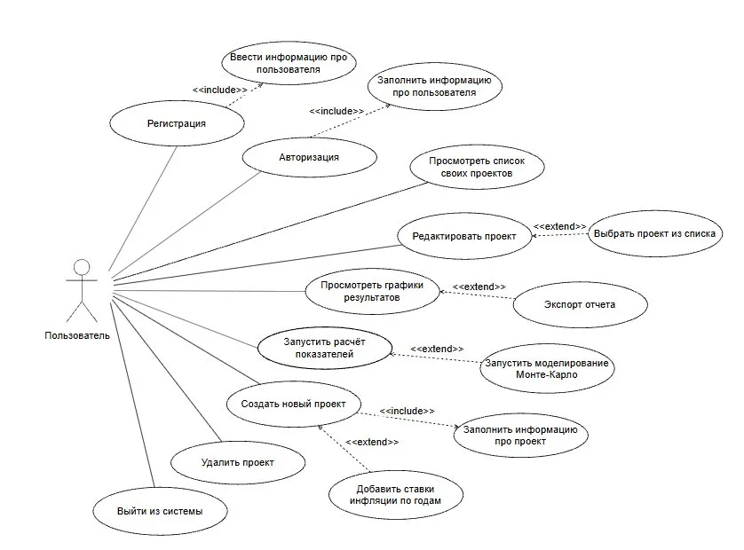

Рисунок 2.1 – Диаграмма вариантов использования

Диаграмма вариантов использования разрабатываемого веб-приложения содержит одного актёра – Пользователя. В системе предусмотрена единственная роль, поскольку каждый зарегистрированный пользователь работает исключительно со своими проектами, а разграничение доступа обеспечивается механизмом аутентификации.
Основными вариантами использования являются регистрация и авторизация, при этом регистрация включает в себя ввод и заполнение информации о пользователе. После входа в систему пользователь может просматривать список своих проектов, создавать новый проект, редактировать существующий, удалять проект и выходить из системы. Создание проекта включает обязательное заполнение информации о проекте и предусматривает расширение в виде добавления ставок инфляции по годам. Редактирование проекта расширяется вариантом выбора проекта из списка. Запуск расчёта показателей расширяется вариантом запуска моделирования Монте-Карло. Просмотр графиков результатов расширяется вариантом экспорта отчёта в PDF или Excel.
Таким образом была продемонстрирована разработка диаграммы вариантов использования для веб-приложения прогнозирования экономической эффективности проектов.

2.2 Проектирование схемы базы данных

База данных – это организованная совокупность структурированных данных, хранящихся в электронном виде и управляемых системой управления базами данных (СУБД). База данных обеспечивает эффективное хранение, поиск, обновление и удаление данных, а также контроль их целостности и согласованности [12].
Реляционная база данных – это база данных, в которой данные организованы в виде таблиц, связанных между собой через ключевые поля. Каждая таблица представляет отдельную сущность и состоит из строк (записей) и столбцов (атрибутов). Связи между таблицами устанавливаются посредством первичных и внешних ключей [12].
Первичный ключ – это атрибут или набор атрибутов, однозначно идентифицирующий каждую запись в таблице. Первичный ключ не может принимать значение NULL и должен быть уникальным в пределах таблицы [12].
Внешний ключ – это атрибут в одной таблице, ссылающийся на первичный ключ другой таблицы. Внешние ключи обеспечивают ссылочную целостность данных: запись в дочерней таблице не может ссылаться на несуществующую запись в родительской [12].
Схема базы данных веб-приложения прогнозирования экономической эффективности проектов представлена на рисунке 2.2, а также в графической части МРКД.502797.002ПЛ.

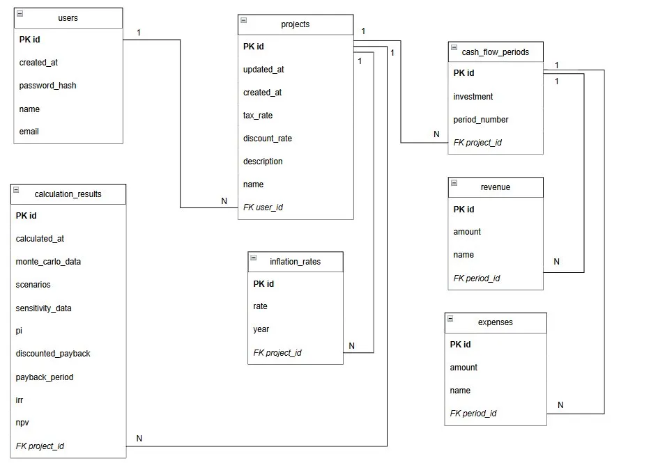

Рисунок 2.2 – Схема базы данных

Схема базы данных разрабатываемого веб-приложения включает семь таблиц, отражающих все сущности предметной области: пользователей, проекты, периоды денежных потоков, статьи доходов и расходов, ставки инфляции и результаты расчётов.
Таблица users хранит данные о зарегистрированных пользователях системы. Она содержит поля: id – уникальный идентификатор пользователя (первичный ключ), email – адрес электронной почты, используемый в качестве логина (уникальный, обязательный), name – имя пользователя, password_hash – хэш пароля, вычисленный алгоритмом bcrypt, created_at – дата и время регистрации. Таблица является родительской по отношению к таблице projects.
Таблица projects хранит основные параметры проектов. Она содержит поля: id – первичный ключ, user_id – внешний ключ, связывающий проект с его владельцем, name – название проекта, description – необязательное текстовое описание, discount_rate – ставка дисконтирования, tax_rate – ставка налога на прибыль, created_at и updated_at – временны́е метки создания и последнего изменения. Один пользователь может иметь произвольное количество проектов (связь 1:N). При удалении пользователя все его проекты удаляются каскадно.
Таблица cash_flow_periods хранит данные о периодах проекта. Каждый период соответствует одному расчётному интервалу (году). Поля: id – первичный ключ, project_id – внешний ключ на таблицу projects, period_number – порядковый номер периода, investment – величина инвестиционных затрат в данном периоде. Один проект может содержать произвольное число периодов (связь 1:N).
Таблица revenue хранит статьи доходов каждого периода. Поля: id – первичный ключ, period_id – внешний ключ на таблицу cash_flow_periods, name – наименование статьи дохода, amount – сумма дохода по данной статье за период. Один период может содержать несколько статей доходов (связь 1:N).
Таблица expenses хранит статьи расходов каждого периода. Структура аналогична таблице revenue: id, period_id, name, amount. Разделение доходов и расходов на отдельные таблицы обеспечивает гибкость в детализации денежных потоков.
Таблица inflation_rates хранит ставки инфляции по годам для каждого проекта. Поля: id – первичный ключ, project_id – внешний ключ на таблицу projects, year – год, к которому относится ставка, rate – значение ставки инфляции в долях единицы. Данные инфляции являются необязательными: если пользователь их не вводит, расчёт выполняется без инфляционной корректировки.
Таблица calculation_results хранит результаты всех выполненных расчётов. Поля: id – первичный ключ, project_id – внешний ключ на таблицу projects, npv – значение чистого дисконтированного дохода, irr – внутренняя норма доходности, payback_period – простой срок окупаемости, discounted_payback – дисконтированный срок окупаемости, pi – индекс прибыльности, sensitivity_data – данные анализа чувствительности в формате JSON, scenarios – данные сценарного анализа в формате JSON, monte_carlo_data – данные моделирования Монте-Карло в формате JSON, calculated_at – дата и время выполнения расчёта. Хранение сложноструктурированных результатов в формате JSON обеспечивает гибкость без необходимости создания дополнительных таблиц.
Таким образом была продемонстрирована разработка схемы базы данных веб-приложения прогнозирования экономической эффективности проектов. Схема включает семь взаимосвязанных таблиц, обеспечивающих полноту хранения всех входных данных и результатов расчётов.

2.3 Разработка диаграммы деятельности

Диаграмма деятельности – это диаграмма языка моделирования UML, описывающая последовательность действий и логическую структуру рабочих процессов, выполняемых внутри разрабатываемой программной системы. Она позволяет визуализировать потоки управления между операциями, условные переходы и параллельные ветвления [13].
Разработка диаграммы деятельности преследует следующие цели: определить последовательность выполнения операций и взаимодействия компонентов системы; формализовать требования к поведению системы в рамках отдельных сценариев использования; разработать исходную модель процессов для её последующей детализации; подготовить документацию для взаимодействия разработчиков с заказчиками [13].
Диаграмма состоит из таких элементов, как начальное и конечное состояния, действия, управляющие потоки, решения и слияния [13].
Начальное состояние – это точка, с которой начинается выполнение процесса. Оно представлено в виде закрашенного круга [13].
Действие – это атомарный шаг процесса, выполняемый системой или пользователем. Действия представлены в виде прямоугольников с закруглёнными углами и соединяются стрелками управляющего потока [13].
Управляющий поток – это связь между действиями, показывающая порядок их выполнения. Представлен в виде стрелки, указывающей направление перехода [13].
Решение – это элемент, обозначающий выбор между несколькими путями выполнения процесса в зависимости от определённого условия. Представлено в виде ромба с исходящими ветвями, каждая из которых сопровождается условием в квадратных скобках [13].
Слияние – это элемент, объединяющий несколько альтернативных потоков в один. Также представлено в виде ромба [13].
Конечное состояние – это точка завершения процесса. Оно представлено в виде окружности с закрашенным кругом внутри [13].
Диаграмма деятельности веб-приложения прогнозирования экономической эффективности проектов представлена на рисунке 2.3, а также в графической части МРКД.502797.003ПЛ

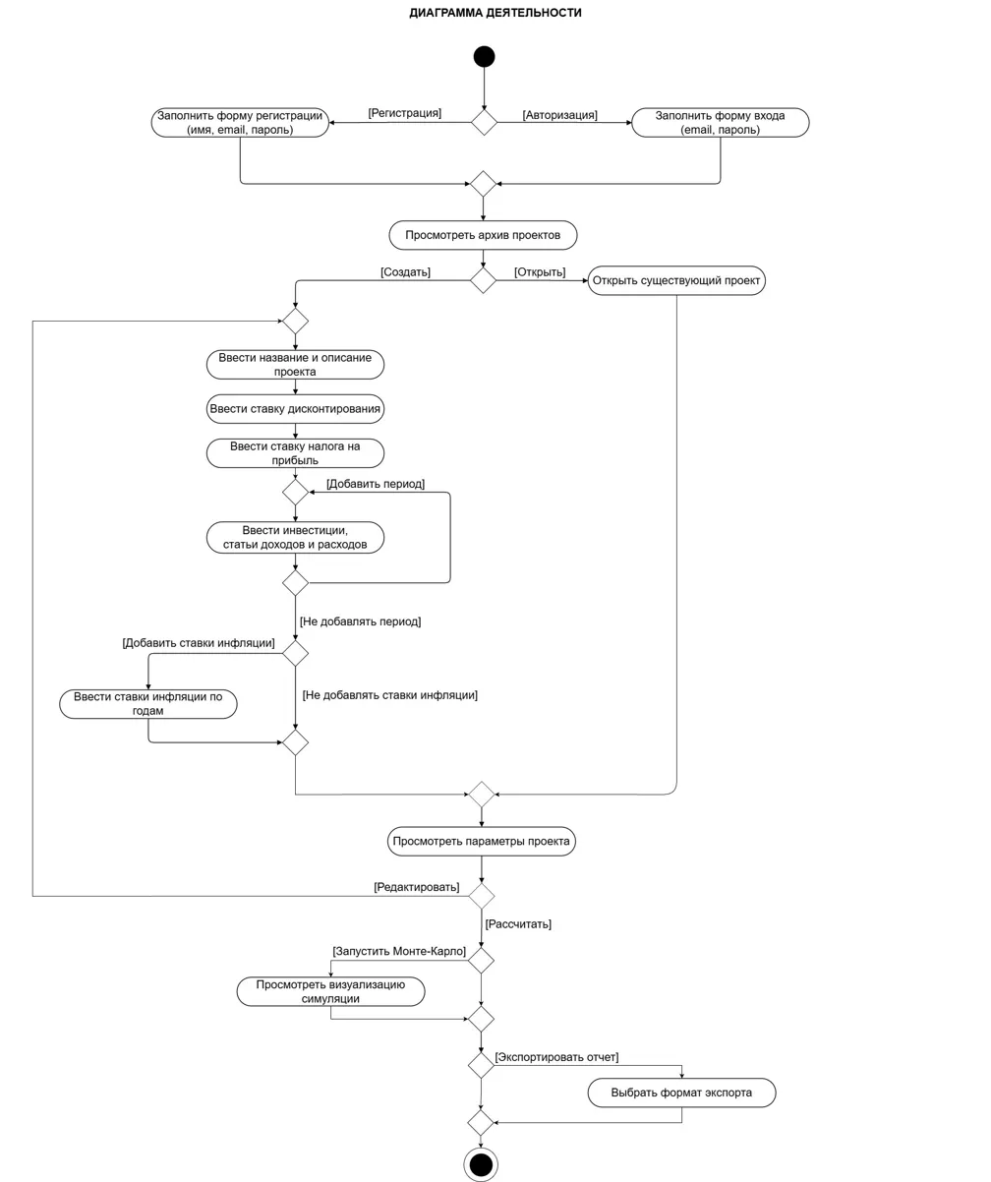

Рисунок 2.3 – Диаграмма деятельности

Диаграмма деятельности разрабатываемого веб-приложения описывает полный жизненный цикл взаимодействия пользователя с системой – от входа до экспорта результатов. Процесс начинается с точки старта, от которой осуществляется выбор между регистрацией и авторизацией. При регистрации пользователь заполняет форму с именем, адресом электронной почты и паролем; при авторизации – вводит email и пароль. После успешного входа в систему управление передаётся на страницу архива проектов.
На странице архива пользователь принимает решение: открыть существующий проект или создать новый. При создании нового проекта пользователь последовательно вводит название и описание проекта, ставку дисконтирования и ставку налога на прибыль. Затем наступает цикл добавления периодов: для каждого периода вводятся инвестиции, статьи доходов и расходов. После завершения ввода периодов пользователь принимает решение о добавлении ставок инфляции по годам – этот шаг является необязательным.
После сохранения проекта – как при создании нового, так и при открытии существующего – пользователь переходит на страницу просмотра параметров проекта. Здесь ему доступны два варианта действий: перейти к редактированию проекта или запустить расчёт показателей. При запуске расчёта система вычисляет все финансовые метрики. Далее пользователь может дополнительно запустить моделирование Монте-Карло и просмотреть визуализацию симуляции. После завершения расчётов пользователь принимает решение об экспорте отчёта: при выборе экспорта он указывает формат (PDF или Excel), после чего файл формируется и скачивается. Процесс завершается в конечном состоянии.
Таким образом была продемонстрирована разработка диаграммы деятельности для веб-приложения прогнозирования экономической эффективности проектов.

2.4 Проектирование интерфейса веб-приложения

Проектирование интерфейса пользователя является важным этапом разработки, направленным на создание удобного, интуитивно понятного и эффективного взаимодействия пользователей с системой. Интерфейс веб-приложения должен обеспечивать простоту и скорость выполнения задач – ввода данных, запуска расчётов и просмотра результатов – при этом удовлетворяя требованиям пользователей с различным уровнем технической подготовки [14].
При проектировании интерфейса разрабатываемого веб-приложения использовались следующие принципы: минимализм и согласованность визуального стиля на всех страницах; наличие подсказок у каждого поля ввода для снижения порога вхождения; цветовая индикация результатов (зелёный – проект эффективен, красный – убыточен); адаптивность под различные размеры экранов; наличие онбординга при первом входе для ознакомления пользователя с функциями системы [14].
Страница входа содержит форму с полями электронной почты и пароля, а также ссылку для перехода на страницу регистрации. После успешной аутентификации пользователь перенаправляется в архив проектов.
Страница регистрации содержит форму с полями имени, электронной почты и пароля. При первом успешном входе после регистрации пользователю отображается пятишаговый онбординг, кратко описывающий возможности приложения.
Страница архива проектов (Dashboard) отображает карточки всех проектов текущего пользователя. Каждая карточка содержит название проекта, статус (эффективен, убыточен или не рассчитан), значения NPV и IRR, а также дату последнего изменения. Предусмотрены действия открытия и удаления проекта. На странице также размещена кнопка создания нового проекта.
Страница создания и редактирования проекта содержит форму, разбитую на смысловые секции: основная информация (название, описание), параметры расчёта (ставка дисконтирования, ставка налога), инфляция (ставки по годам, необязательно) и денежные потоки (динамически добавляемые периоды с инвестициями, статьями доходов и расходов). Все поля сопровождаются всплывающими подсказками. При первом создании проекта запускается spotlight-онбординг, последовательно выделяющий ключевые элементы формы.
Страница просмотра результатов отображает параметры проекта, пять карточек метрик с цветовой индикацией и текстовым пояснением, автоматически сформированный вывод об эффективности проекта, три интерактивных графика (чистые денежные потоки по периодам, сценарии, анализ чувствительности), а также секцию моделирования Монте-Карло с настройкой диапазонов вариации и гистограммой распределения NPV. В нижней части страницы расположены элементы управления экспортом с возможностью предварительного просмотра отчёта.
Таким образом, был продемонстрирован процесс проектирования интерфейса веб-приложения прогнозирования экономической эффективности проектов. Интерфейс обеспечивает полный цикл работы пользователя – от ввода данных до получения готового отчёта – в едином пространстве с последовательной навигацией. Результаты работы интерфейса представлены в графической части проекта.

2.5 Описание инструментов разработки

Выбор инструментов разработки определяется требованиями к производительности, масштабируемости и удобству сопровождения системы. Для реализации разрабатываемого веб-приложения был выбран стек технологий, обеспечивающий асинхронную обработку запросов на сервере, строгую типизацию на клиенте и надёжное хранение данных в реляционной СУБД [15].
Операционная система Windows 11 – это актуальная версия настольной операционной системы Microsoft, обеспечивающая совместимость со всеми используемыми в проекте инструментами разработки. Windows 11 предоставляет встроенную поддержку подсистемы Linux (WSL2), расширенные возможности управления пакетами и современный интерфейс. В рамках проекта использовалась в качестве основной среды разработки и тестирования [16].
Cursor – это интегрированная среда разработки на основе редактора Visual Studio Code, дополненная встроенным ИИ-ассистентом. IDE обеспечивает подсветку синтаксиса, автодополнение, рефакторинг, встроенный терминал и интеграцию с системой контроля версий Git. Cursor поддерживает все языки, используемые в проекте (Python, TypeScript, HTML, CSS), и позволяет работать с серверной и клиентской частями приложения в едином интерфейсе [17].
Python – это высокоуровневый интерпретируемый язык программирования общего назначения с динамической типизацией и автоматическим управлением памятью. Python обладает лаконичным и читаемым синтаксисом, богатой стандартной библиотекой и обширной экосистемой сторонних пакетов. Язык широко применяется в веб-разработке, научных вычислениях, анализе данных и автоматизации процессов [15].
Данный язык разработки имеет следующие преимущества:
- высокая читаемость кода, способствующая быстрой разработке и снижению количества ошибок;
- богатая стандартная библиотека и обширная экосистема пакетов для научных вычислений (NumPy, SciPy) и веб-разработки (FastAPI, SQLAlchemy);
- поддержка асинхронного программирования через встроенную библиотеку asyncio;
- кроссплатформенность: программы на Python выполняются без изменений на Windows, Linux и macOS.
Python версии 3.11 выбран в качестве основного языка серверной части, поскольку сочетает производительность, развитую экосистему научных библиотек и нативную поддержку асинхронного ввода-вывода, необходимого для обработки HTTP-запросов.
FastAPI – это современный высокопроизводительный веб-фреймворк для создания REST API на языке Python. FastAPI построен на основе стандарта ASGI и библиотеки Starlette, что обеспечивает асинхронную обработку запросов. Фреймворк автоматически генерирует интерактивную документацию API в форматах OpenAPI и Swagger UI, а также использует аннотации типов Python для автоматической валидации входных данных через библиотеку Pydantic [18].
Данный инструмент разработки имеет следующие преимущества:
- высокая производительность, сопоставимая с Node.js и Go, благодаря асинхронной архитектуре;
- автоматическая валидация запросов и сериализация ответов на основе Pydantic-схем;
- автоматическая генерация документации API без дополнительных усилий;
- лаконичный декларативный синтаксис описания маршрутов и зависимостей.
FastAPI версии 0.111.0 использован для реализации всех эндпоинтов REST API: аутентификации, управления проектами, запуска расчётов и экспорта отчётов.
PostgreSQL – это объектно-реляционная система управления базами данных с открытым исходным кодом, обеспечивающая надёжное хранение структурированных данных. PostgreSQL поддерживает полный стандарт SQL, транзакции с поддержкой свойств ACID, развитую систему индексов, тип данных JSONB для хранения полуструктурированных данных и каскадное удаление связанных записей [12].
Данный инструмент разработки имеет следующие преимущества:
высокая надёжность и соответствие стандарту ACID;
- нативная поддержка типа JSONB с возможностью индексирования и запросов к JSON-полям;
- развитая система внешних ключей и каскадных операций;
- широкая поддержка в экосистеме Python через библиотеки SQLAlchemy и asyncpg.
PostgreSQL версии 16 использован в качестве основной СУБД. Тип JSONB применён для хранения результатов сложноструктурированных расчётов (сценарного анализа, анализа чувствительности и данных Монте-Карло).
SQLAlchemy – это библиотека объектно-реляционного отображения (ORM) для языка Python. SQLAlchemy позволяет работать с базой данных через объектную модель Python без написания SQL-запросов вручную. Библиотека поддерживает декларативное определение моделей, управление сессиями, построение запросов через Python-выражения и миграции схемы через инструмент Alembic [19].
SQLAlchemy версии 2.0.30 использован в асинхронном режиме совместно с драйвером asyncpg для обеспечения неблокирующего взаимодействия с базой данных. ORM-модели описывают таблицы users, projects и связанные с ними сущности.
Pandas – это библиотека для анализа и обработки табличных данных на языке Python. Pandas предоставляет структуру данных DataFrame, обеспечивающую эффективное хранение и манипулирование двумерными данными, а также богатый набор функций для фильтрации, агрегации, сортировки и преобразования данных [20].
Pandas версии 2.x применяется при формировании структурированных данных для экспорта в Excel-отчёт, а также при подготовке входных данных для расчётных модулей.
NumPy – это библиотека для научных вычислений на языке Python, предоставляющая эффективные многомерные массивы и обширный набор математических функций. NumPy является основой большинства научных библиотек Python и обеспечивает векторизованные операции, значительно превосходящие по скорости обычные циклы [20].
numpy-financial – это отдельный пакет, содержащий финансовые функции, которые в ранних версиях NumPy входили в его состав. Пакет реализует функции npv() и irr(), необходимые для расчёта чистого дисконтированного дохода и внутренней нормы доходности по массиву денежных потоков [20]. NumPy версии 1.26.4 и numpy-financial версии 1.0.0 применяются в модуле calculator.py для всех основных финансовых расчётов.
ReportLab – это библиотека для программной генерации PDF-документов на языке Python. ReportLab предоставляет низкоуровневый API для рисования на странице (Canvas) и высокоуровневый компонентный подход через класс Platypus. Библиотека поддерживает встраивание шрифтов, что позволяет корректно отображать кирилличные символы [21].
ReportLab версии 4.2.0 использован для генерации PDF-отчётов. Шрифт DejaVu Sans встроен в документ для обеспечения корректного отображения кирилличного текста в названиях проектов и статей денежных потоков.
openpyxl – это библиотека для чтения и записи файлов Microsoft Excel в формате .xlsx на языке Python. Библиотека позволяет создавать рабочие книги, добавлять листы, записывать данные в ячейки, применять стили и форматирование [21]. openpyxl версии 3.1.2 применяется для формирования Excel-отчётов, состоящих из четырёх листов: основные метрики, денежные потоки, сценарии и данные Монте-Карло.
TypeScript – это строго типизированный язык программирования, являющийся надмножеством JavaScript. TypeScript добавляет к JavaScript систему статических типов, интерфейсы, обобщения и перечисления, что позволяет выявлять ошибки на этапе компиляции, а не во время выполнения. TypeScript компилируется в стандартный JavaScript и полностью совместим с экосистемой npm [22].
Данный язык разработки имеет следующие преимущества:
- статическая типизация снижает количество ошибок и улучшает поддерживаемость кода;
- развитая поддержка в IDE: автодополнение, навигация по коду, рефакторинг;
- совместимость со всеми JavaScript-библиотеками и фреймворками;
- улучшенная читаемость кода благодаря явному описанию типов данных.
TypeScript версии 5.4.5 применяется как основной язык клиентской части. Все API-запросы, компоненты React и Zustand-хранилище типизированы явно, что обеспечивает согласованность данных между сервером и клиентом.
React – это библиотека для построения пользовательских интерфейсов на языке JavaScript/TypeScript, разработанная компанией Meta. React использует компонентный подход: интерфейс строится из независимых переиспользуемых компонентов, каждый из которых управляет своим состоянием. Библиотека применяет концепцию виртуального DOM, обеспечивающего эффективное обновление интерфейса при изменении данных [23].
React версии 18.3.1 использован для построения всего пользовательского интерфейса приложения. Каждая страница (Login, Register, Dashboard, ProjectNew, ProjectView) реализована как отдельный компонент. Маршрутизация между страницами обеспечивается библиотекой React Router версии 6.23.1.
Vite – это современный инструмент сборки фронтенд-проектов, обеспечивающий мгновенный запуск сервера разработки и быструю пересборку при изменении файлов. Vite использует нативные ES-модули браузера в режиме разработки и Rollup для финальной сборки, что обеспечивает высокую скорость как при разработке, так и при продакшен-сборке [24]. Vite версии 5.3.1 применяется для сборки клиентской части приложения и запуска сервера разработки с поддержкой горячей перезагрузки модулей.
TanStack Query – это библиотека для управления серверным состоянием в React-приложениях. Она автоматизирует кэширование ответов сервера, повторные запросы при ошибках, инвалидацию кэша после мутаций и фоновое обновление данных. Это позволяет значительно сократить объём шаблонного кода при работе с асинхронными данными [24]. TanStack Query версии 5.40.0 используется для всех запросов к API: загрузки списка проектов, получения данных проекта и результатов расчётов.
Zustand – это минималистичная библиотека для управления глобальным клиентским состоянием в React-приложениях. В отличие от Redux, Zustand не требует написания значительного объёма шаблонного кода и позволяет определять хранилище состояния в виде простой функции [24]. Zustand версии 4.5.2 применяется для хранения данных авторизованного пользователя (токена и имени) и управления состоянием сессии.
Tailwind CSS – это утилитарный CSS-фреймворк, предоставляющий большой набор атомарных классов для стилизации элементов непосредственно в HTML-разметке. Подход Tailwind исключает необходимость написания пользовательских CSS-файлов для большинства задач стилизации и обеспечивает согласованность визуального дизайна [24]. Tailwind CSS версии 3.4.4 применяется для стилизации всех компонентов пользовательского интерфейса.
Plotly.js – это библиотека для создания интерактивных графиков и диаграмм в браузере. Plotly.js поддерживает широкий спектр типов визуализаций: линейные графики, столбчатые диаграммы, гистограммы, тепловые карты и другие. Все графики поддерживают интерактивность: масштабирование, всплывающие подсказки при наведении, скрытие и отображение рядов данных [25]. Plotly.js версии 2.33.0 применяется для отображения трёх графиков на странице результатов (чистые денежные потоки, сценарии, анализ чувствительности) и гистограммы Монте-Карло.
Таким образом, выбранный стек технологий обеспечивает полноценную реализацию всех функциональных требований к веб-приложению: асинхронная серверная часть на Python с FastAPI и PostgreSQL обеспечивает корректность и производительность расчётов, а клиентская часть на TypeScript с React, TanStack Query и Plotly.js – удобный и отзывчивый интерфейс с интерактивной визуализацией результатов.

3 ПРОГРАММНАЯ РЕАЛИЗАЦИЯ

3.1 Структура веб-приложения

Структура веб-приложения представляет собой организованную совокупность модулей, компонентов и связей между ними, определяющих архитектуру системы и обеспечивающих выполнение всех функциональных требований. Разрабатываемое приложение построено по клиент-серверной архитектуре и физически разделено на две независимые части – серверную (backend) и клиентскую (frontend), – каждая из которых имеет собственную логическую структуру каталогов [26].
Для удобства разработки и сопровождения проекта его файлы организованы по каталогам, каждый из которых отвечает за выполнение определённых функций. Серверная часть расположена в каталоге backend, рисунок 3.1, клиентская – в каталоге frontend,рисунок 3.2.

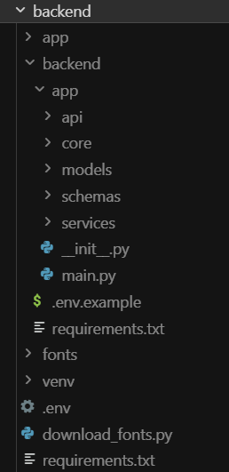

Рисунок 3.1 – Каталог backend

Точкой входа серверной части является файл main.py. Данный файл инициализирует экземпляр FastAPI-приложения, регистрирует все маршруты API, настраивает CORS-политику для взаимодействия с клиентом и запускает обработчик событий жизненного цикла приложения, создающий таблицы базы данных при первом запуске.
Каталог api/routes содержит модули с описанием всех HTTP-маршрутов приложения. Файл auth.py реализует эндпоинты регистрации, входа в систему и получения данных текущего пользователя. Файл projects.py реализует полный набор операций CRUD для управления проектами: создание, получение списка, получение отдельного проекта, обновление и удаление. Файл calculations.py содержит эндпоинты запуска расчёта финансовых показателей и запуска моделирования Монте-Карло. Файл export.py реализует эндпоинты формирования и скачивания отчётов в форматах PDF и Excel.
Каталог core содержит базовые модули инфраструктуры приложения. Файл config.py считывает переменные окружения из файла .env и предоставляет объект настроек с параметрами подключения к базе данных, секретным ключом JWT и другими конфигурационными значениями. Файл database.py настраивает асинхронный движок SQLAlchemy, создаёт фабрику сессий и предоставляет зависимость FastAPI для инъекции сессии базы данных в обработчики запросов. Файл security.py реализует функции хэширования и проверки паролей, создания JWT-токенов доступа и обновления, а также FastAPI-зависимость для извлечения текущего пользователя из Bearer-токена.
Каталог models содержит ORM-модели, описывающие структуру таблиц базы данных. Файл user.py описывает модель пользователя с полями идентификатора, имени, электронной почты, хэша пароля и временно́й метки создания. Файл project.py описывает модели всех связанных сущностей: проекта, периодов денежных потоков, статей доходов и расходов, ставок инфляции и результатов расчётов с полным описанием связей между таблицами и правил каскадного удаления.
Каталог schemas содержит Pydantic-схемы для валидации входных данных и сериализации ответов. Файл user.py определяет схемы регистрации, входа и представления данных пользователя. Файл project.py определяет схемы создания и обновления проекта, периодов, доходов, расходов, инфляции, а также схемы ответов с вложенными данными и результатами расчётов. Pydantic автоматически проверяет типы и обязательность полей при каждом запросе к API.
Каталог services содержит модули с бизнес-логикой приложения, полностью отделённой от транспортного слоя. Файл calculator.py реализует расчёт всех основных финансовых показателей: NPV, IRR, простого и дисконтированного срока окупаемости, индекса прибыльности. Файл sensitivity.py реализует анализ чувствительности – вычисление изменения NPV и IRR при варьировании выручки, расходов и ставки дисконтирования в заданном диапазоне. Файл scenarios.py реализует сценарный анализ – расчёт всех показателей для оптимистического, базового и пессимистического наборов параметров. Файл monte_carlo.py реализует статистическое моделирование методом Монте-Карло: генерацию случайных вариаций входных параметров и построение агрегированного распределения значений NPV. Файл export_pdf.py реализует генерацию PDF-отчёта через библиотеку ReportLab с поддержкой кирилличных шрифтов. Файл export_excel.py реализует генерацию многолистовой Excel-книги через библиотеку openpyxl.
Каталог fonts содержит файлы шрифта DejaVu Sans, встраиваемые в PDF-отчёт для корректного отображения кирилличных символов. Файл requirements.txt фиксирует полный перечень зависимостей серверной части с указанием версий. Файл .env хранит переменные окружения – строку подключения к базе данных, секретный ключ JWT и другие чувствительные параметры конфигурации – и не включается в систему контроля версий.
Клиентская часть приложения расположена в каталоге frontend/src. Точкой входа клиентской части является файл main.tsx, который монтирует корневой React-компонент в DOM-дерево страницы и оборачивает приложение в провайдеры TanStack Query и React Router. Файл App.tsx содержит описание всех клиентских маршрутов: публичных страниц входа и регистрации, а также защищённых страниц, доступных только авторизованному пользователю. Файл index.css задаёт глобальные стили приложения и CSS-переменные цветовой схемы.

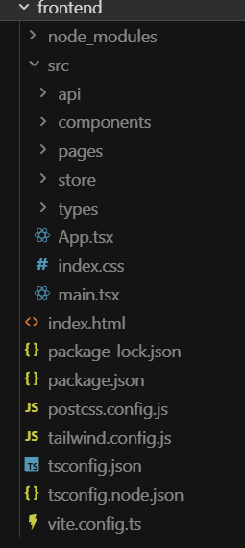

Рисунок 3.2 – Каталог frontend

Каталог api содержит файл index.ts – централизованный модуль для всех HTTP-запросов к серверному API. В нём настроен Axios-клиент с базовым URL и интерцепторами, автоматически добавляющими JWT-токен в заголовок Authorization каждого запроса. Все функции взаимодействия с API – регистрация, вход, операции с проектами, запуск расчётов и экспорт – определены в этом файле.
Каталог components/layout содержит компоненты макета страниц. Файл AppLayout.tsx реализует общую обёртку всех защищённых страниц: боковую навигационную панель и область основного контента. Файл Sidebar.tsx реализует боковую навигацию с ссылками на основные разделы приложения, а также адаптивный вариант в виде выдвижного drawer для мобильных устройств.
Каталог components/ui содержит переиспользуемые вспомогательные компоненты. Файл PrivateRoute.tsx реализует защиту маршрутов: при обращении к защищённой странице неавторизованного пользователя перенаправляет на страницу входа. Файл Tooltip.tsx реализует всплывающие подсказки, отображаемые при наведении на поля форм. Файл WelcomeModal.tsx реализует пятишаговый онбординг-модал, отображаемый при первом входе пользователя в систему. Файл ProjectOnboarding.tsx реализует spotlight-онбординг на странице создания проекта, последовательно выделяющий ключевые элементы формы.
Каталог pages содержит компоненты страниц приложения. Файл Login.tsx реализует страницу входа с формой аутентификации. Файл Register.tsx реализует страницу регистрации с формой создания учётной записи. Файл Dashboard.tsx реализует страницу архива проектов с карточками и действиями открытия и удаления. Файл ProjectNew.tsx реализует многосекционную форму создания и редактирования проекта с динамическим добавлением периодов. Файл ProjectView.tsx реализует страницу результатов расчётов: карточки метрик, интерактивные графики, секцию Монте-Карло и элементы управления экспортом.
Каталог store содержит файл auth.ts – Zustand-хранилище, управляющее глобальным состоянием авторизации: хранит JWT-токен и данные текущего пользователя, а также предоставляет действия входа и выхода из системы. Каталог types содержит файл index.ts с описанием всех TypeScript-интерфейсов, используемых в приложении: структур проекта, периодов, результатов расчётов и ответов API.
Таким образом была продемонстрирована структура веб-приложения прогнозирования экономической эффективности проектов. Приложение организовано по принципу разделения ответственности: каждый каталог и файл выполняет строго определённую функцию, что обеспечивает удобство разработки, тестирования и последующего сопровождения системы. Весь текст программы расположен в приложении А.

3.2 Описание методов и событий

Метод – это именованный блок программного кода, выполняющий определённое действие и допускающий вызов из других частей программы. Метод может принимать входные параметры и возвращать результат. Использование методов позволяет структурировать логику приложения, устранить дублирование кода и обеспечить его повторное использование [26].
Событие – это действие пользователя или системы, на которое компонент реагирует выполнением определённого обработчика. В клиентской части веб-приложения события возникают при взаимодействии пользователя с интерфейсом: нажатии кнопок, отправке форм, изменении полей ввода. Обработчики событий содержат логику, определяющую реакцию системы на конкретное действие пользователя [26].
Ниже описываются ключевые методы и события серверной и клиентской частей веб-приложения, сгруппированные по модулям, в которых они реализованы.
Модуль auth.py реализует методы аутентификации пользователей. Метод register_user принимает имя, электронную почту и пароль, проверяет уникальность email в базе данных, хэширует пароль и сохраняет нового пользователя; при наличии дублирующего email возвращает HTTP 400. Метод login_user принимает email и пароль, находит пользователя в базе данных, верифицирует пароль против хэша и при успехе формирует пару JWT-токенов: access-токен со сроком действия 60 минут и refresh-токен со сроком действия 7 дней. Метод get_current_user декодирует Bearer-токен из заголовка входящего запроса, извлекает идентификатор пользователя и возвращает соответствующую запись из базы данных; при недействительном токене возвращает HTTP 401.
Модуль projects.py реализует методы управления проектами. Метод create_project принимает параметры нового проекта – название, описание, ставку дисконтирования и налога – и сохраняет их в базе данных, связывая запись с текущим пользователем. Метод get_projects возвращает список всех проектов текущего пользователя вместе с результатами последних расчётов. Метод update_project принимает изменённые параметры и атомарно обновляет запись в базе данных. Метод delete_project удаляет проект и все связанные записи – периоды, доходы, расходы, инфляцию и результаты расчётов – посредством каскадного удаления на уровне базы данных.
Модуль calculator.py реализует методы расчёта финансовых показателей. Метод calculate_npv формирует массив скорректированных на инфляцию и налог чистых денежных потоков и передаёт его в функцию npv библиотеки numpy-financial. Метод calculate_irr применяет функцию irr библиотеки numpy-financial к массиву денежных потоков; при отсутствии численного решения возвращает None. Метод calculate_payback последовательно суммирует денежные потоки и возвращает номер первого периода, в котором накопленная сумма становится неотрицательной. Метод calculate_dpp выполняет аналогичную операцию с предварительно дисконтированными потоками. Метод calculate_pi делит сумму дисконтированных поступлений на суммарный объём инвестиций.
Модуль sensitivity.py реализует метод run_sensitivity, который последовательно варьирует три параметра – выручку, расходы и ставку дисконтирования – в диапазоне от −50 % до +50 % с шагом 10 %. Для каждого значения параметра метод пересчитывает NPV через модуль calculator.py и накапливает пары «отклонение – результат». Возвращённые данные используются клиентом для построения графика анализа чувствительности.
Модуль scenarios.py реализует метод run_scenarios, который для каждого из трёх сценариев – оптимистического, базового и пессимистического – корректирует исходные денежные потоки на заданные коэффициенты и вызывает полный расчёт через модуль calculator.py. Для оптимистического сценария выручка увеличивается на 20 %, расходы уменьшаются на 10 %; для пессимистического – наоборот. Метод возвращает три набора показателей для отображения в сводной таблице и на графике сценариев.
Модуль monte_carlo.py реализует метод run_monte_carlo, который выполняет заданное число симуляций. В каждой симуляции для выручки и расходов случайным образом генерируется коэффициент в пользовательских диапазонах вариации, после чего вычисляется NPV. По завершении всех симуляций метод compute_statistics рассчитывает математическое ожидание, стандартное отклонение, минимум, максимум, пятый и девяносто пятый процентили и вероятность положительного NPV. Метод build_histogram_bins разбивает выборку значений NPV на бины для построения гистограммы на клиенте, исключая передачу всего массива симуляций.
Модуль security.py реализует методы обеспечения безопасности. Метод hash_password применяет алгоритм bcrypt с автоматической генерацией соли и возвращает хэш пароля для хранения в базе данных. Метод verify_password сравнивает открытый пароль с сохранённым хэшем и возвращает булев результат. Метод create_access_token формирует подписанный JWT с идентификатором пользователя и временем истечения 60 минут. Метод create_refresh_token формирует JWT со сроком действия 7 дней.
Модуль export_pdf.py реализует метод generate_pdf, который последовательно формирует разделы PDF-отчёта через ReportLab: заголовок с названием проекта и датой расчёта, блок параметров, таблицу основных метрик с цветовой индикацией знака NPV, таблицу сценарного анализа и блок статистики Монте-Карло. Вспомогательный метод register_fonts ищет файлы шрифта DejaVu Sans в каталоге backend/fonts, системных путях Linux и каталоге шрифтов Windows, обеспечивая корректное отображение кирилличного текста.
Модуль export_excel.py реализует метод generate_excel, который создаёт книгу openpyxl с четырьмя листами. Вспомогательные методы write_metrics_sheet, write_cashflow_sheet, write_scenarios_sheet и write_montecarlo_sheet заполняют соответствующие листы данными с применением стилей форматирования. Метод возвращает книгу в виде байтового потока для передачи клиенту.
Компонент ProjectNew.tsx реализует события формы создания проекта. Событие handleAddPeriod добавляет в состояние компонента новый объект периода с пустыми массивами доходов и расходов, после чего форма динамически расширяется новой секцией. Событие handleRemovePeriod удаляет период по индексу из локального состояния. Событие handleSubmit валидирует все поля, формирует итоговый объект проекта и отправляет его через API-модуль на сервер; при успехе перенаправляет пользователя на страницу результатов.
Компонент ProjectView.tsx реализует события страницы результатов. Событие handleCalculate отправляет запрос к эндпоинту расчёта и по получении ответа инвалидирует кэш TanStack Query, что вызывает автоматическую перерисовку карточек метрик и графиков. Событие handleRunMonteCarlo отправляет запрос с пользовательскими диапазонами вариации и отображает гистограмму распределения NPV по возвращённым бинам. Событие handleExport формирует запрос к эндпоинту экспорта, получает бинарный ответ и инициирует скачивание файла через браузер.
Таким образом, была обозначена структура ключевых методов и событий веб-приложения прогнозирования экономической эффективности проектов. Серверные методы обеспечивают корректность расчётов, безопасность данных и формирование отчётов; клиентские события управляют взаимодействием пользователя с интерфейсом и передачей данных между страницами. Весь текст программы расположен в приложении А.

4 ТЕСТИРОВАНИЕ ПРОГРАММНОГО СРЕДСТВА

Тестирование программного обеспечения (ПО) – процесс, в результате которого определяется соответствие ПО требованиям заказчика и решаются возможные проблемы, связанные с его работой [27].
Баг (дефект) – ошибка в коде, которая может привести к тому, что программа будет работать не так, как ожидается [27].
Этапы тестирования ПО включают в себя такие пункты, как:
– планирование тестирования: определение целей, составление плана тестирования, выбор методик и инструментов;
– подготовка тестовых данных: создание тестовых наборов, их проверка на исключение ошибок;
– исполнение тестов: выполнение тестовых сценариев, регистрация результатов;
– анализ результатов тестирования: выявление причин ошибок, решение проблем;
– повторное тестирование: проверка исправленных ошибок, устранение неполадок [27].
Методы тестирования ПО включают в себя такие методы, как:
– метод белого ящика: проверка внутреннего кода, функций и алгоритмов работы ПО;
– метод черного ящика: проверка внешнего видимого поведения ПО, без знания внутренней структуры;
– метод серого ящика: комбинация методов белого и черного ящика [28].
Типы тестирования ПО подразделяются на такие варианты, как:
– функциональное тестирование: проверка соответствия требованиям заказчика;
– нагрузочное тестирование: проверка работоспособности системы при больших нагрузках;
– приемочное тестирование: проверка соответствия принятым стандартам и требованиям;
– регрессионное тестирование: проверка после внесения изменений в ПО;
– смоук-тестирование: проверка работы системы после ее изменения, без проверки всех элементов [28].
Инструменты тестирования ПО включают в себя:
– тестовые среды: программы, которые позволяют создавать тестовые данные;
– автоматизированные тесты: специальные программы для автоматизации процесса тестирования;
– среды контроля качества: программы, предназначенные для отслеживания ошибок и проблем в ПО;
– многопредметные среды: программы для работы с несколькими приложениями и системами одновременно [28].
Тестирование ПО – это необходимый шаг в разработке любой программы, чтобы обеспечить ее качественную работу и избежать проблем, которые могут появиться в будущем.
Чек-лист – это список проверок, которые помогают тестировщику протестировать приложение или отдельные функции [29].
Чек-лист предлагает подробную классификацию задач и разбивает сложный процесс на более мелкие шаги.
Тест-кейс – набор предусловий, входных данных, действий (где применимо), ожидаемых результатов, разработанных на основе тестовых условий [30].
Чек-лист тестирования программного средства представлен в таблице 4.1.

Таблица 4.1 – Чек-лист тестирования программного средства
Checklist ID | Title | Status
1 | 2 | 3
1 | Регистрация и авторизация
1.1 | Регистрация с корректными данными | ok
1.2 | Регистрация с уже существующим email | ok
1.3 | Регистрация с незаполненными обязательными полями | ok
1.4 | Вход с корректными данными | ok
1.5 | Вход с неверным паролем | ok
1.6 | Вход с несуществующим email | ok
1.7 | Выход из системы | ok
2 | Управление проектами
2.1 | Создание нового проекта с корректными данными | ok
2.2 | Создание проекта без заполнения обязательных полей | ok
2.3 | Редактирование существующего проекта | ok
2.4 | Удаление проекта | ok
2.5 | Добавление периода денежных потоков | ok
2.6 | Удаление периода денежных потоков | ok
2.7 | Добавление ставок инфляции по годам | ok
2.8 | Отображение архива проектов с карточками | ok
Продолжение таблицы 4.1
1 | 2 | 3
3 | Расчёт финансовых показателей
3.1 | Расчёт NPV при положительном денежном потоке | ok
3.2 | Расчёт NPV при отрицательном итоговом результате | ok
3.3 | Расчёт IRR | ok
3.4 | Расчёт простого срока окупаемости (PP) | ok
3.5 | Расчёт дисконтированного срока окупаемости (DPP) | ok
3.6 | Расчёт индекса прибыльности (PI) | ok
3.7 | Отображение цветовой индикации результатов | ok
3.8 | Отображение текстового вывода об эффективности | ok
4 | Анализ чувствительности и сценарный анализ
4.1 | Выполнение анализа чувствительности | ok
4.2 | Отображение графика анализа чувствительности | ok
4.3 | Выполнение сценарного анализа | ok
4.4 | Отображение графика сценариев | ok
5 | Моделирование методом Монте-Карло
5.1 | Запуск Монте-Карло с параметрами по умолчанию | ok
5.2 | Запуск Монте-Карло с пользовательскими диапазонами | ok
5.3 | Отображение гистограммы распределения NPV | ok
5.4 | Отображение статистики: среднее, станд. отклонение, вероятность | ok
6 | Экспорт отчётов
6.1 | Экспорт отчёта в формате PDF | ok
6.2 | Корректное отображение кириллицы в PDF | ok
6.3 | Экспорт отчёта в формате Excel | ok
6.4 | Наличие всех четырёх листов в Excel-отчёте | ok

Тест-кейсы и результаты проведенного тестирования программного средства представлены в таблице 4.2.

Таблица 4.2 – Тест-кейсы тестирования программного средства
Author: | Куролёнок К.Ю. | Data: | 29.01.2025
ТС ID | Title | Steps | Expected results | Status
1 | 2 | 3 | 4 | 5
1.1 | Регистрация с корректными данными | Открыть страницу регистрации. Ввести корректные имя, email и пароль. Нажать «Зарегистрироваться» | Пользователь зарегистрирован. Выполнен переход на архив проектов. Отображается онбординг-приветствие | ok
1.2 | Регистрация с уже существующим email | Открыть страницу регистрации. Ввести email, уже зарегистрированный в системе. Нажать «Зарегистрироваться» | Регистрация не выполнена. Отображается сообщение об ошибке «Пользователь с таким email уже существует» | ok
1.3 | Регистрация с незаполненными обязательными полями | Открыть страницу регистрации. Оставить поле email пустым. Нажать «Зарегистрироваться» | Регистрация не выполнена. Поле email подсвечено как обязательное | ok
1.4 | Вход с корректными данными | Открыть страницу входа. Ввести корректные email и пароль. Нажать «Войти» | Выполнен успешный вход. Пользователь перенаправлен на архив проектов. JWT-токен сохранён | ok
1.5 | Вход с неверным паролем | Открыть страницу входа. Ввести верный email и неверный пароль. Нажать «Войти» | Вход не выполнен. Отображается сообщение об ошибке «Неверный email или пароль» | ok
1.6 | Вход с несуществующим email | Нажать кнопку «Выйти» в боковой навигации | Токен удалён. Пользователь перенаправлен на страницу входа. Защищённые страницы недоступны | ok
2.1 | Создание нового проекта с корректными данными | Нажать «Создать проект». Ввести название, ставку дисконтирования 10%, налог 20%, один период с инвестициями 1 000 000 руб., доходом 600 000 руб. и расходом 200 000 руб. Нажать «Сохранить» | Проект создан. Выполнен переход на страницу результатов. Проект отображается в архиве | ok

Продолжение таблицы 4.2
1 | 2 | 3 | 4 | 5
2.2 | Создание проекта без заполнения обязательных полей | Нажать «Создать проект». Оставить поле «Название» пустым. Нажать «Сохранить» | Сохранение не выполнено. Поле «Название» подсвечено как обязательное | ok
2.3 | Редактирование существующего проекта | Открыть существующий проект. Изменить ставку дисконтирования. Нажать «Сохранить» | Данные проекта обновлены в базе данных. Изменения отражены на странице просмотра | ok
2.4 | Удаление проекта | На странице архива нажать кнопку удаления проекта. Подтвердить удаление | Проект удалён. Карточка исчезает из архива. Связанные данные удалены каскадно | ok
2.5 | Добавление периода денежных потоков | На форме создания проекта нажать «Добавить период». Заполнить поля инвестиций, доходов и расходов | В форму добавлена новая секция периода с полями для ввода данных | ok
2.6 | Удаление периода денежных потоков | На форме создания проекта нажать кнопку удаления одного из периодов | Секция периода удалена из формы. Остальные периоды не затронуты | ok
3.1 | Расчёт NPV при положительном денежном потоке | Открыть проект с ежегодным чистым доходом 400 000 руб. на 5 лет, инвестициями 1 000 000 руб., ставкой дисконтирования 10%. Нажать «Рассчитать» | NPV > 0 (ожидаемое значение ~516 315 руб.). Карточка NPV подсвечена зелёным. Вывод: «Проект эффективен» | ok
3.2 | Расчёт NPV при отрицательном итоговом результате | Открыть проект с заведомо убыточными денежными потоками. Нажать «Рассчитать» | NPV < 0. Карточка NPV подсвечена красным. Вывод: «Проект неэффективен» | ok
3.3 | Расчёт IRR | Открыть проект с корректными денежными потоками. Нажать «Рассчитать». Просмотреть карточку IRR | IRR рассчитан корректно, отображается в процентах. Если IRR > ставки дисконтирования – карточка зелёная | ok
3.4 | Расчёт простого срока окупаемости (PP) | Открыть проект и нажать «Рассчитать». Просмотреть карточки PP и DPP | PP и DPP отображают корректный период окупаемости. DPP >= PP | ok
Продолжение таблицы 4.2
1 | 2 | 3 | 4 | 5
3.5 | Расчёт дисконтированного срока окупаемости (DPP) | Открыть проект и нажать «Рассчитать». Просмотреть карточку PI | PI > 1 для эффективного проекта, PI < 1 для убыточного | ok
4.1 | Выполнение анализа чувствительности | Открыть страницу результатов проекта с выполненным расчётом. Просмотреть секцию «Анализ чувствительности» | Отображается интерактивный график с тремя кривыми для выручки, расходов и ставки дисконтирования | ok
4.2 | Отображение графика анализа чувствительности | Открыть страницу результатов проекта с выполненным расчётом. Просмотреть секцию «Сценарный анализ» | Отображаются три набора показателей (оптимистический, базовый, пессимистический) и соответствующий график | ok
5.1 | Запуск Монте-Карло с параметрами по умолчанию | Открыть страницу результатов. В секции «Монте-Карло» нажать «Запустить симуляцию» с параметрами по умолчанию | Отображается гистограмма распределения NPV. Показаны среднее, стандартное отклонение и вероятность положительного NPV | ok
5.2 | Запуск Монте-Карло с пользовательскими диапазонами | В секции «Монте-Карло» установить пользовательские диапазоны вариации выручки и расходов. Нажать «Запустить симуляцию» | Результаты симуляции изменяются в соответствии с заданными диапазонами вариации | ok
6.1 | Экспорт отчёта в формате PDF | Открыть страницу результатов с выполненным расчётом. Нажать «Экспорт» и выбрать «PDF» | Файл PDF скачан. Документ содержит все разделы. | ok
6.2 | Экспорт отчёта в формате Excel | Открыть страницу результатов с выполненным расчётом. Нажать «Экспорт» и выбрать «Excel» | Файл .xlsx скачан. | ok

При составлении тест-кейсов для тестирования данного программного средства были использованы следующие методики:
– эквивалентное разбиение – разделение входных данных на группы (классы эквивалентности), где все элементы одной группы предполагают одинаковое поведение системы;
– тестирование по сценарию использования – метод, основанный на создании тест кейсов исходя из сценариев использования, которые описывают взаимодействие пользователя с системой для выполнения конкретных задач;
– ад-хок тестирование – метод, при котором тестирование проводится без предварительного плана и документации, часто основываясь на интуиции и опыте тестировщика;
– тестирование на основе чек-листов – методика, предполагающая использование чек-листов, в которых перечислены основные элементы или функции системы, подлежащие проверке. Чек-листы могут включать как функциональные, так и нефункциональные аспекты [31].
В результате проведённого тестирования веб-приложение прогнозирования экономической эффективности проектов продемонстрировало устойчивую и корректную работу в соответствии с заявленными требованиями. Все ключевые функциональные блоки – аутентификация, управление проектами, расчёт финансовых показателей, анализ чувствительности и сценарный анализ, моделирование методом Монте-Карло, а также экспорт отчётов в форматах PDF и Excel – успешно прошли проверку по чек-листу и тест-кейсам. Ни одного критического дефекта выявлено не было.

5 ПРИМЕНЕНИЕ ПРОГРАММНОГО СРЕДСТВА

5.1 Назначение и способ установки

Назначение веб-приложения прогнозирования экономической эффективности проектов заключается в автоматизации расчёта ключевых финансовых показателей на основе данных, вводимых пользователем, с последующей визуализацией результатов и формированием аналитических отчётов. Приложение предназначено для упрощения и ускорения работы специалистов в области экономики и управления, повышения обоснованности принимаемых решений и сокращения времени на подготовку аналитических материалов.
Для корректной работы веб-приложения пользователям необходимо соблюдение определённых требований к их устройствам и программному обеспечению.
Аппаратные требования:
- ноутбук или настольный персональный компьютер, выпущенный не более десяти лет назад, с достаточной производительностью для работы в интернете;
- оперативная память объёмом не менее 4 ГБ для стабильной работы браузера;
- не менее 200 МБ свободного пространства на диске для хранения временных файлов браузера и кэша;
- процессор с тактовой частотой от 1,5 ГГц.
Программные требования:
- операционная система Windows 10 и выше, macOS 10.13 (High Sierra) и выше или дистрибутив Linux с поддержкой актуальных браузеров;
- веб-браузер актуальной версии: Google Chrome 90 и выше, Mozilla Firefox 85 и выше, Microsoft Edge 85 и выше или Safari 13 и выше;
- стабильное подключение к сети Интернет со скоростью не менее 1 Мбит/с;
- разрешение экрана не менее 1280×720 пикселей; для комфортной работы рекомендуется Full HD (1920×1080) и выше;
- браузер должен поддерживать безопасные протоколы SSL/TLS.
Для установки и запуска веб-приложения на локальном сервере или рабочей машине разработчика дополнительно потребуются: язык программирования Python версии 3.11 и выше, среда выполнения Node.js версии 18 и выше, а также СУБД PostgreSQL версии 16.
Установка и запуск веб-приложения выполняются в следующем порядке.
Прежде всего необходимо получить исходный код приложения. Для этого следует скопировать каталог проекта DYPLOM на локальный диск.
Для настройки и запуска серверной части необходимо открыть терминал, перейти в каталог backend и создать файл .env по образцу файла .env.example, указав в нём строку подключения к базе данных PostgreSQL, секретный ключ JWT и остальные переменные конфигурации. После этого необходимо последовательно выполнить команды установки зависимостей и запуска сервера:
- перейти в каталог backend командой cd backend;
- установить зависимости командой pip install -r requirements.txt;
- запустить сервер командой uvicorn app.main:app --reload.
После успешного запуска серверная часть становится доступна по адресу http://localhost:8000. Документация API автоматически формируется по адресу http://localhost:8000/docs.
Для настройки и запуска клиентской части необходимо открыть новое окно терминала, перейти в каталог frontend и выполнить следующие команды:
- перейти в каталог frontend командой cd frontend;
- установить зависимости командой npm install;
- запустить сервер разработки командой npm run dev.
После успешного запуска клиентская часть становится доступна по адресу http://localhost:5173. Для открытия приложения необходимо перейти по данному адресу в любом браузере, соответствующем программным требованиям.
Для обеспечения стабильной и корректной работы с веб-приложением пользователи должны располагать устройствами, соответствующими как минимальным аппаратным, так и программным требованиям. Соблюдение данных условий позволяет веб-приложению работать без задержек и ошибок, обеспечивает безопасность данных и удобство использования. Пользователи, которые соблюдают эти требования, могут рассчитывать на быстрый доступ ко всему функционалу веб-приложения прогнозирования экономической эффективности проектов.

5.2 Описание интерфейса

Интерфейс веб-приложения – это совокупность средств и методов взаимодействия пользователя с программой, обеспечивающая доступ к её функциям, управление её поведением и визуальное представление информации. Он включает в себя визуальные и текстовые элементы, с помощью которых пользователь может вводить данные, получать результаты, управлять приложением и понимать его состояние [32].
Интерфейс веб-приложения прогнозирования экономической эффективности проектов разработан таким образом, чтобы обеспечить интуитивно понятное, удобное и эффективное взаимодействие пользователя с функционалом системы. Результаты работы интерфейса представлены в графической части проекта.
При первом обращении к приложению пользователю отображается страница входа, которая представлена на рисунке 5.1. Страница содержит поля ввода электронной почты и пароля, кнопку подтверждения входа и ссылку для перехода на страницу регистрации. При вводе некорректных данных под соответствующим полем появляется поясняющее сообщение об ошибке.



Рисунок 5.1 – Страница авторизации

Страница регистрации содержит поля ввода имени пользователя, электронной почты и пароля, а также кнопку создания учётной записи. После успешной регистрации пользователь автоматически перенаправляется в архив проектов, а на экране отображается пятишаговый онбординг-модал, рисунок 5.2, кратко описывающий возможности приложения и позволяющий пользователю с первых секунд ориентироваться в системе.



Рисунок 5.2 – Окно онбординга

Страница архива проектов, проиллюстрированная на рисунке 5.3, является главной страницей приложения для авторизованного пользователя. На ней отображаются карточки всех созданных проектов. Каждая карточка содержит название проекта, его статус эффективности (эффективен, неэффективен или расчёт не выполнен), значения NPV и IRR, а также дату последнего изменения. На странице расположена кнопка создания нового проекта. Для каждой карточки доступны действия открытия проекта и его удаления.



Рисунок 5.3 – Архив проектов

Страница создания и редактирования проекта содержит форму, разбитую на смысловые секции, которую вы можете увидеть на картинке 5.4. Первая секция предназначена для ввода основной информации: названия и описания проекта. Вторая секция содержит поля ввода параметров расчёта: ставки дисконтирования и ставки налога на прибыль. Третья секция позволяет добавить ставки инфляции по годам; эта секция является необязательной. Четвёртая секция предназначена для ввода денежных потоков: пользователь динамически добавляет периоды, для каждого из которых указывает величину инвестиций, а также статьи доходов и расходов с их суммами. Все числовые поля формы снабжены всплывающими подсказками, поясняющими экономический смысл вводимых параметров. При первом создании проекта на странице активируется spotlight-онбординг, последовательно выделяющий ключевые элементы формы и поясняющий их назначение.

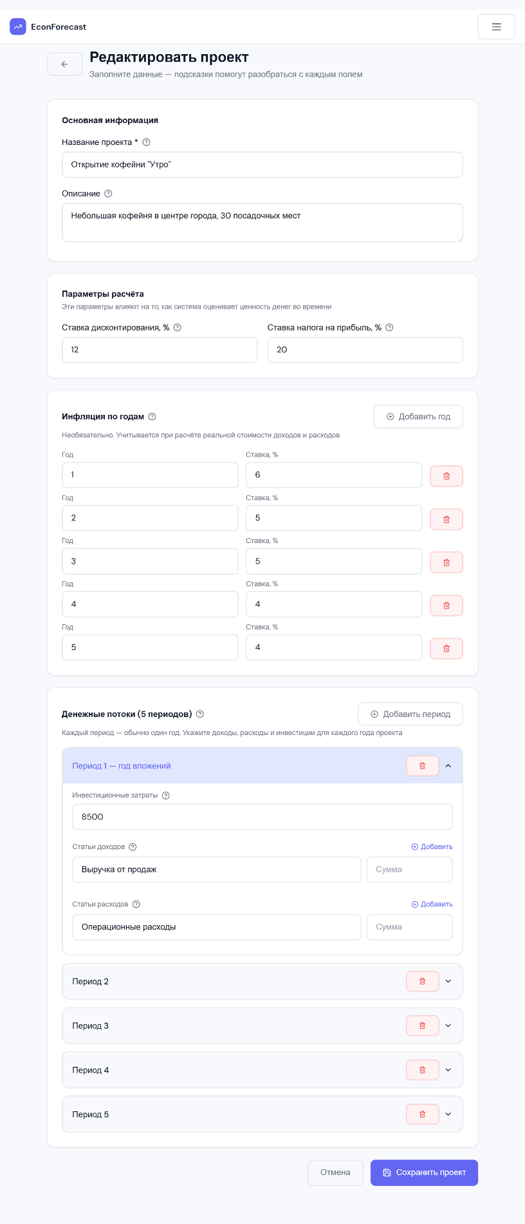

Рисунок 5.4 – Форма создания и редактирования проекта

Страница просмотра результатов, рисунок 5.5, является центральным экраном приложения. В верхней части страницы отображаются параметры проекта, переданные пользователем. Ниже расположены пять карточек с ключевыми метриками: NPV, IRR, PP, DPP и PI. Каждая карточка содержит рассчитанное значение, единицу измерения, краткое текстовое пояснение и цветовую индикацию: зелёную при положительном результате и красную при отрицательном. Под карточками размещён автоматически сформированный итоговый вывод об экономической эффективности проекта.

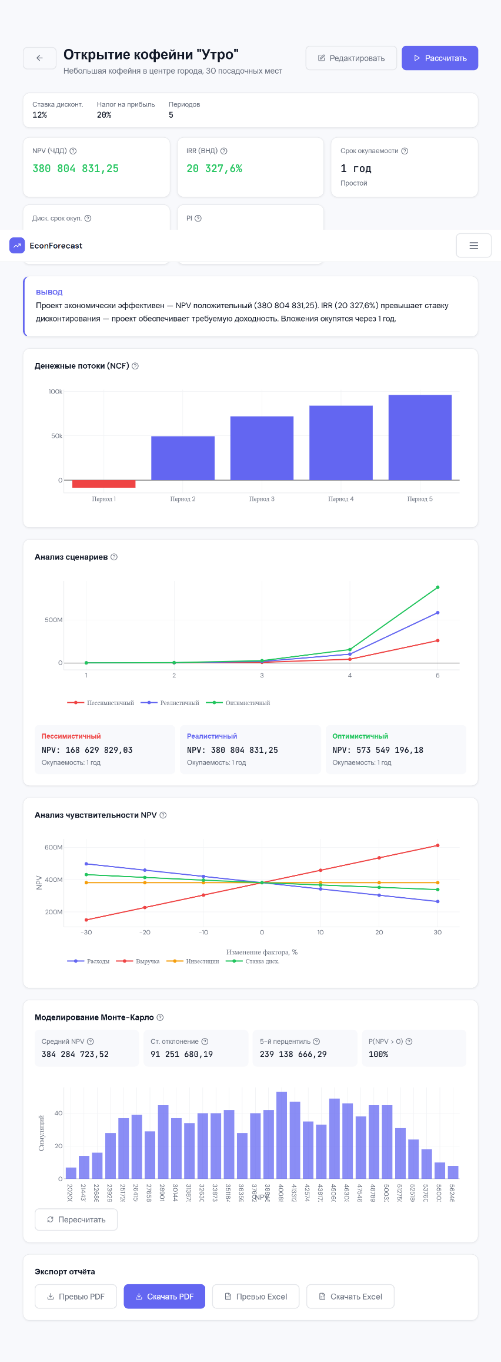

Рисунок 5.5 – Страница просмотра результатов

Далее на странице результатов расположены три интерактивных графика, построенных с использованием библиотеки Plotly.js. Первый график отображает чистые денежные потоки по периодам. Второй график отображает кривые NPV для трёх сценариев: оптимистического, базового и пессимистического. Третий график отображает результаты анализа чувствительности – влияние изменения выручки, расходов и ставки дисконтирования на итоговый NPV. Все графики поддерживают интерактивность: масштабирование, отображение подсказок при наведении и скрытие отдельных рядов данных.
В нижней части страницы результатов расположена секция моделирования методом Монте-Карло. Пользователь задаёт диапазоны вариации выручки и расходов в процентах и нажимает кнопку запуска симуляции, результаты который вы можете увидеть на рисунке 5.6. По завершении моделирования отображаются гистограмма распределения значений NPV и статистические характеристики: математическое ожидание, стандартное отклонение, минимум, максимум и вероятность положительного NPV.

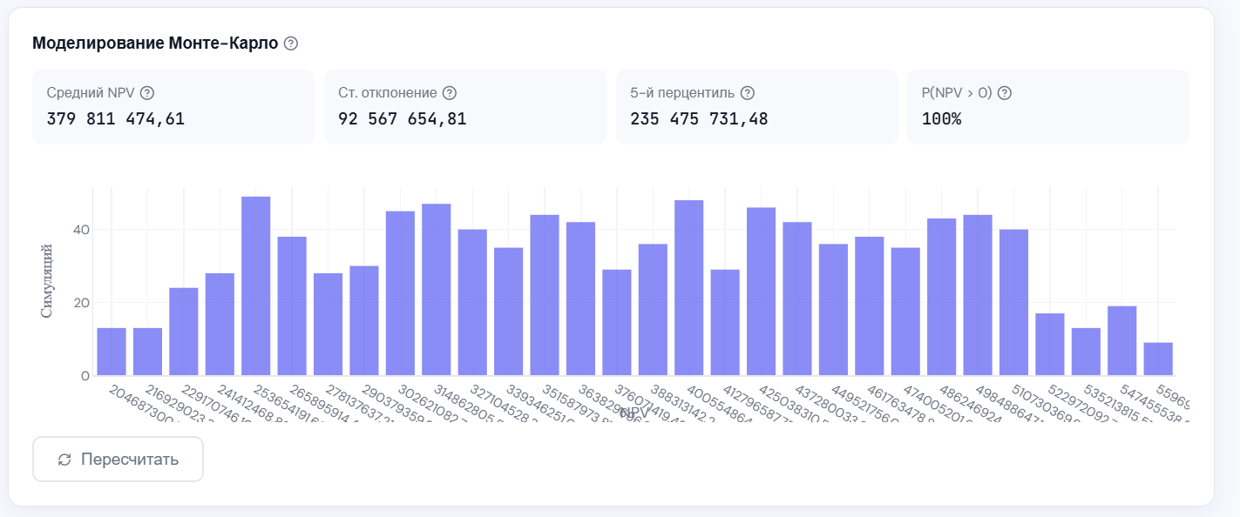

Рисунок 5.6 – Визуализация моделирования Монте-Карло

Завершают страницу результатов элементы управления экспортом. Пользователь выбирает формат отчёта – PDF или Excel – и нажимает кнопку скачивания, страница предпросмотре отчетов представлена на рисунке 5.7. Файл формируется на сервере и автоматически загружается в браузере.

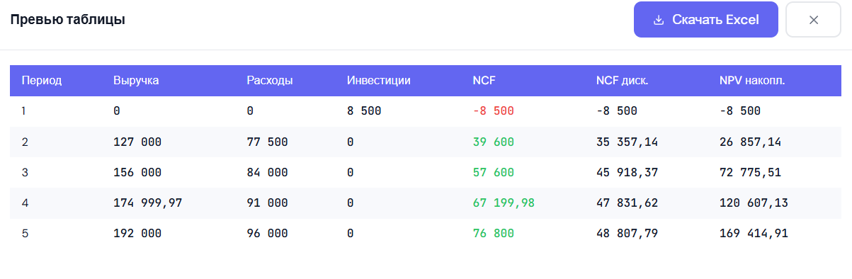

Рисунок 5.7 – Предпросмотр Excel отчета

Все страницы приложения поддерживают информативную обработку ошибок: при сбое сетевого запроса пользователю отображается соответствующее уведомление с описанием проблемы. Поля форм, содержащие некорректные данные, подсвечиваются с поясняющим сообщением непосредственно под полем ввода. Кнопки действий, требующих ожидания ответа сервера, блокируются на время выполнения запроса и отображают индикатор загрузки, что исключает повторную отправку данных.
Визуальный стиль интерфейса выдержан в едином цветовом решении на основе нейтральной светлой палитры с акцентными цветами для интерактивных элементов и индикации статусов. Цветовая индикация результатов расчёта – зелёная для положительных значений и красная для отрицательных – обеспечивает мгновенное восприятие итогов анализа без необходимости вчитываться в числовые значения. Совокупность перечисленных решений формирует интерфейс, ориентированный на снижение когнитивной нагрузки пользователя и максимальную концентрацию на аналитической задаче.
Таким образом, был продемонстрирован процесс применения веб-приложения прогнозирования экономической эффективности проектов. Интерфейс приложения обеспечивает полный цикл работы пользователя – от регистрации и ввода данных до получения готового аналитического отчёта – в едином пространстве с последовательной и интуитивно понятной навигацией.

6 ТЕХНИКО-ЭКОНОМИЧЕСКОЕ ОБОСНОВАНИЕ РАЗРАБОТКИ ВЕБ-ПРИЛОЖЕНИЯ ПРОГНОЗИРОВАНИЯ ЭКОНОМИЧЕСКОЙ ЭФФЕКТИВНОСТИ ПРОЕКТОВ

6.1 Общая характеристика веб-приложения

Веб-приложение прогнозирования экономической эффективности проектов представляет собой специализированный цифровой инструмент, предназначенный для автоматизации расчёта финансовых показателей инвестиционных проектов, визуализации результатов анализа и формирования отчётной документации.
Приложение разрабатывается как клиент-серверное веб-решение и ориентировано на широкий круг пользователей: аналитиков, экономистов, руководителей проектов и студентов экономических специальностей, которым необходимо оперативно и точно оценивать инвестиционную привлекательность проектов.
Функции веб-приложения включают:
– регистрацию и хранение инвестиционных проектов с возможностью указания названия, описания, ставки дисконтирования, ставки налога на прибыль и денежных потоков по периодам;
– автоматический расчёт ключевых финансовых показателей: чистого дисконтированного дохода (NPV), внутренней нормы доходности (IRR), простого и дисконтированного срока окупаемости (PP, DPP), а также индекса прибыльности (PI);
– проведение анализа чувствительности проекта к изменению выручки, расходов, инвестиций и ставки дисконтирования;
– выполнение сценарного анализа с оценкой результатов в пессимистичном, реалистичном и оптимистичном вариантах;
– моделирование Монте-Карло с построением гистограммы распределения NPV и расчётом вероятности положительного исхода;
– визуализацию результатов в виде интерактивных графиков: денежных потоков по периодам, сценарного сравнения и анализа чувствительности;
– экспорт сформированных отчётов в форматы PDF и Excel с полной структурой рассчитанных показателей;
– защиту данных пользователей посредством JWT-авторизации с разграничением доступа к проектам.
Спрос на подобный инструмент обусловлен необходимостью оперативной и достоверной оценки экономической эффективности проектов в условиях высокой неопределённости рыночной среды. Существующие универсальные решения либо требуют значительных финансовых затрат на лицензирование, либо не обеспечивают достаточного уровня автоматизации расчётов и наглядности представления результатов. Разработка данного веб-приложения позволяет удовлетворить эту потребность, предоставив доступный и функциональный инструмент для экономического анализа.
Результаты использования веб-приложения:
– повышение точности и скорости расчётов: пользователи получают полный набор финансовых показателей и аналитических данных в автоматическом режиме, без риска ошибок ручного вычисления;
– снижение временных затрат на подготовку отчётности: встроенный модуль экспорта позволяет мгновенно сформировать структурированный отчёт в форматах PDF и Excel, пригодный для представления руководству или инвесторам;
– повышение обоснованности принимаемых решений: инструменты анализа чувствительности, сценарного анализа и моделирования Монте-Карло дают возможность оценить устойчивость проекта к неблагоприятным условиям и принять взвешенное инвестиционное решение;
– бизнес-модель, применяемая в данном случае, относится к категории B2B (бизнес-к-бизнесу): приложение предоставляется конечным пользователям в режиме онлайн без необходимости установки дополнительного программного обеспечения. Доступ осуществляется через веб-браузер после регистрации в системе.
Приложение предназначено для использования аналитиками и финансистами для автоматизации работы, они вводят финансовые данные, запускают расчёты, просматривают результаты и формируют отчёты.
Монетизация веб-приложения осуществляется по модели Freemium в рамках B2B-сегмента. Данная модель предполагает предоставление базового функционала на безвозмездной основе с возможностью перехода на расширенный платный доступ по мере роста потребностей организации.
На бесплатном уровне доступа компания получает возможность зарегистрироваться в системе, создать ограниченное количество проектов и выполнить расчёт основных финансовых показателей: чистого дисконтированного дохода (NPV), внутренней нормы доходности (IRR) и срока окупаемости. Данный уровень позволяет аналитикам и руководителям проектов ознакомиться с возможностями системы, оценить её практическую ценность и принять обоснованное решение о переходе на корпоративную подписку.
Расширенный платный доступ открывает полный спектр аналитических инструментов приложения: моделирование Монте-Карло с оценкой вероятности положительного исхода, анализ чувствительности проекта к изменению ключевых параметров, сценарный анализ в пессимистичном, реалистичном и оптимистичном вариантах, а также экспорт сформированных отчётов в форматы PDF и Excel. Оплата корпоративной подписки осуществляется исходя из количества активных пользователей или проектов в системе, что позволяет гибко масштабировать затраты в зависимости от размера команды и объёма аналитической работы.
Выбор модели Freemium обусловлен спецификой B2B-рынка: компании, как правило, не готовы приобретать программное обеспечение без предварительного ознакомления с его функциональностью. Бесплатный уровень выступает инструментом привлечения клиентов и снижения барьера входа, тогда как платная подписка обеспечивает стабильный доход от организаций, для которых приложение становится регулярным рабочим инструментом в процессе экономического анализа инвестиционных проектов.
Таким образом, разработка и внедрение данного веб-приложения является практическим шагом в сторону цифровизации процессов экономического анализа, повышения доступности профессиональных инструментов финансового прогнозирования и поддержки обоснованного принятия инвестиционных решений.

6.2 Расчет затрат на разработку веб-приложения

Затраты на основную заработную плату команды разработчиков определяются исходя из состава и численности исполнителей, размеров часовой базовой ставки, количество часов работы в день, эффективного фонда рабочего времени и коэффициента премирования каждого из участников разработки программного средства.
Расчет основной заработной платы исполнителей осуществляется по формуле (6.1):

 Ф_{э𝑖} ⋅ 𝐾, (6.1)

uгде | $$n$$ | – количество исполнителей, занятых разработкой ПС;
 | $$T_{чi}$$ | – часовая базовая ставка і-го исполнителя, тыс. руб.
 | $$T_{ч}$$ | – количество часов работы в день, ч.;
 | $$Ф_{эi}$$ | – эффективный фонд рабочего времени і-го исполнителя, дн.;
 | $$K$$ | – коэффициент премирования.
Ф_{э𝑖} ⋅ 𝐾 = 11853,60 руб

Расчет затрат на основную заработную плату представлен в таблице 6.1.

Таблица 6.1 – Расчет затрат на основную заработную плату исполнителей
Исполнители | Разряд | Тариф.коэф. | Часовая базовая ставка, руб. | Эффект. фонд  рабочего времени, дни. | Коэф. премий | Зараб.плата,  руб.
1 | 2 | 3 | 4 | 5 | 6 | 7
Продолжение таблицы 6.1
1 | 2 | 3 | 4 | 5 | 6 | 7
Fullstack-  разработчик | 13 | 2,17 | 10,85 | 45 | 1,2 | 4687,20
Frontend-разработчик | 11 | 1,91 | 9,55 | 35 | 1,2 | 3208,80
Бизнес-аналитик | 10 | 1,79 | 8,95 | 20 | 1,2 | 1718,40
Тестировщик | 8 | 1,57 | 7,85 | 15 | 1,2 | 1130,40
UI/UX-  дизайнер | 14 | 2,31 | 11,55 | 10 | 1,2 | 1108,80
Основная заработная плата (Зо), руб. |  |  |  |  |  | 11853,60

Затраты на дополнительную заработную плату исполнителей включают выплаты, предусмотренные законодательством о труде, и определяется по формуле (6.2):

$З_{д}= \frac{З_{о}∙ Н_{о}}{100},$ (6.2)

где З_{o} – затраты на основную заработную плату, руб.;
Н_{o} – норматив дополнительной заработной платы,%.

$З_{д}= \frac{11853,60∙ 10}{100}=$ 1185,36 руб

Отчисления на социальные нужды (в фонд социальной защиты населения и на обязательное страхование) определяются в соответствии с действующими законодательными актами по формуле (6.3):

$З_{сз}= \frac{\left(З_{о}+З_{д}\right) ∙ Н_{сз}}{100},$ (6.3)

где Н_{сз} – норматив отчислений на социальные нужды, 34,6%.

$$З_{сз}= \frac{\left(11863,60+1185,36\right) ∙ 34,6}{100}=4511,48 руб$$

Расходы по статье «Машинное время» (Р_{м}) включают оплату машинного времени, необходимого для разработки и отладки ПП, которое определяется по нормативам (в машино-часах) на 100 строк исходного кода машинного времени в зависимости от характера решаемых задач и типа ПЭВМ по формуле (6.4):

Р_{м} = Ц_{м} ⋅ Т_{Ч} ⋅ С_{р}, 1440 (6.4)

где Ц_{м} – цена одного машинного времени, м-ч, 3 руб;
Т_{Ч} – количество часов работы в день, 8 ч;
С_{р} – длительность проекта, 60 дн.

Р_{м} = 3 ⋅ 8 ⋅ 60 = 1440 руб

Полная сумма затрат на разработку приложения находится путем суммирования всех рассчитанных статей затрат и представлена в таблице 6.2.

Таблица 6.2 – Затраты на разработку приложения
Статья затрат | Сумма, руб.
Основная заработная плата команды разработчиков | 11853,60
Дополнительная заработная плата команды разработчиков | 1185,36
Отчисления на социальные нужды | 4511,48
Прочие затраты | 1440
Общая сумма затрат на разработку | 18990,44

Таким образом общая сумма затрат на разработку программного обеспечения составляет 18990,44 рублей.
Результатом использования программного средства является прирост чистой прибыли и амортизационных отчислений. Расчет прироста чистой прибыли.
Прирост чистой прибыли представляет собой экономию эксплуатационных затрат, прямых затрат в результате роста производительности труда, материальных затрат.
Прирост прибыли за счет экономии расходов на заработную плату и отчислений на социальное страхование в результате снижения трудоемкости рассчитывается по формуле (6.5):

$Э_{э}=N_{n}∙\left(t_{c}∙T_{c}- t_{н}∙T_{н}\right)∙К_{пр}∙\left(1+\frac{Н_{д}}{100}\right)∙\left(1+\frac{Н_{сз}}{100}\right),$ (6.5)

где $N_{n}$ – плановый объем работ, 800;
$t_{c}, t_{н}$ – трудоемкость выполнения работы до и после внедрения системы, 2 и 0,25 нормо-час;
$T_{c}, T_{н}$ – часовая базовая ставка, соответствующая разряду выполняемых работ до и после внедрения системы, 5 и 5 нормо-час;
$К_{пр}$ – коэффициент премий, 1,2;
$Н_{д}$ – норматив дополнительной заработной платы, 34,6%;
$Н_{сз}$– норматив отчислений от фонда оплаты труда, включаемых в себестоимость 17%.

$Э_{э}=800∙\left(2∙5- 0,25∙5\right)∙1,2∙\left(1+\frac{34,6}{100}\right)∙\left(1+\frac{17}{100}\right)=13228,49 руб$

Прирост чистой прибыли рассчитывается по формуле (6.6):

$∆П_{ч}= \sum_{i=1}^{n}{Э_{i}∙\left(1-\frac{Н_{п}}{100}\right),}$ (6.6)

где Э_{𝑖} – сумма экономии, полученная за счет снижения i-го вида затрат;
Н_{п} – ставка налога на прибыль, 20%.

$$∆П_{ч}= \sum_{i=1}^{n}{Э_{i}∙\left(1-\frac{20}{100}\right)=10582,79 руб}$$

Расчет амортизационных отчислений приложения осуществляется по формуле (6.7):

$А= \frac{Н_{а}}{100}∙З$, (6.7)

где Н_{а} – норма амортизации используемой техники, 10%;
3 – затраты на разработку программного обеспечения.

$$А= \frac{10}{100}∙18990,44=1899,04 руб$$

Полученное значение отражает ежегодный перенос стоимости программного средства на результаты его эксплуатации и учитывается при последующем расчёте экономического эффекта от внедрения приложения.

6.3 Расчет стоимостной оценки веб-приложения

6.4 Расчет экономического эффекта от использования веб-приложения

При оценке эффективности инвестиционных проектов необходимо осуществить приведение затрат и результатов, полученных в разные периоды времени, к расчетному году путем умножения затрат и результатов на коэффициент дисконтирования $a_{t}$, который определяется следующим образом по формуле (6.8):

$a_{t}={(1+E_{н})}^{t_{p}-t}$, (6.8)

где $E_{н}$– требуемая норма дисконта;
$t$ – порядковый номер года, затраты и результаты которого приводятся к расчетному году;
$t_{p}$ – расчетный год.
Расчет чистого дисконтированного дохода за четыре года реализации проекта и срока окупаемости инвестиций представлены в таблице 6.3.

Таблица 6.3 – Расчет экономического эффекта от использования приложения
Наименование показателей | Усл. обоз. |  | По годам
 |  | 2026 | 2027 | 2028 | 2029
1 | 2 | 3 | 4 | 5 | 6
Результат
Прирост прибыли за счет экономии затрат | $$П_{ч}$$ | 8466,23 | 10582,79 | 10582,79 | 10582,79
Прирост амортизационных отчислений | $$А_{ }$$ | 1899,04 | 1899,04 | 1899,04 | 1899,04
Прирост результата | $$Р_{t}$$ | 10365,27 | 12481,83 | 12481,83 | 12481,83
Коэффициент дисконтирования | $$a_{t}$$ | 1 | 0,90 | 0,82 | 0,75
Результат с учетом фактора времени | $$Р_{t}a_{t}$$ | 10365,27 | 11233,65 | 10235,10 | 9361,37
Инвестиции в разработку приложения | $$З$$ | 18990,44 | – | – | –
Инвестиции с учетом фактора времени | $$З_{t}a_{t}$$ | 18990,44 | – | – | –

На основании проведенных расчетов можно сделать вывод о высокой экономической эффективности разработки и внедрения веб-приложения прогнозирования экономической эффективности проектов. Полная сумма затрат на разработку составила 18990,44 рубля, включая основную и дополнительную заработную плату команды разработчиков, отчисления на социальные нужды, а также прочие расходы, что свидетельствует о комплексном и всестороннем подходе к оценке всех видов затрат, связанных с созданием программного продукта.
Результаты экономического анализа показывают, что использование разработанного веб-приложения приведет к значительному приросту чистой прибыли за счет экономии затрат на заработную плату, отчисления на социальные нужды, повышения производительности труда, а также за счет оптимизации материальных затрат.
Применение коэффициента дисконтирования с нормой дисконта в 10% для приведения затрат и результатов к текущему моменту обеспечило более реалистичную и обоснованную оценку эффективности инвестиций. На основании расчетов чистого дисконтированного дохода установлено, что проект окупится на второй год эксплуатации: во втором году достигается положительный итоговый результат (2608,48 руб.). К концу четвертого года суммарный чистый дисконтированный доход составит 22204,95 рубля, что значительно превышает первоначальные инвестиции.
Таким образом, проект не только быстро окупается, но и демонстрирует устойчивый рост экономической эффективности в последующие годы. Это свидетельствует о высокой финансовой целесообразности его реализации, а также о перспективности дальнейшего использования разработанного программного средства.

ЗАКЛЮЧЕНИЕ

В ходе выполнения дипломного проекта было разработано веб-приложение прогнозирования экономической эффективности проектов, обеспечивающее автоматизированный расчёт ключевых финансовых показателей, визуализацию результатов и формирование аналитических отчётов. Поставленная цель достигнута в полном объёме, все задачи, сформулированные во введении, выполнены.
В разделе «Постановка задачи» проведён анализ предметной области и сформирован понятийный аппарат, охватывающий определения проекта, экономической эффективности, прогнозирования и ключевых финансовых показателей – NPV, IRR, PP, DPP и PI. Выполнен сравнительный обзор четырёх существующих аналогов: Project Expert, Alt-Invest, fincalculator.ru и Microsoft Excel. Анализ показал, что существующие решения либо предполагают высокий порог вхождения и значительные затраты на лицензирование, либо обеспечивают лишь базовый расчёт без поддержки расширенного анализа. На основании выявленных ограничений сформулировано функциональное назначение разрабатываемого приложения.
В разделе «Проектирование веб-приложения» разработана диаграмма вариантов использования, отражающая взаимодействие единственного актёра – Пользователя – с функциями системы. Спроектирована схема базы данных, включающая семь взаимосвязанных таблиц. Разработана диаграмма деятельности, описывающая полный жизненный цикл взаимодействия пользователя с системой. Описан проект интерфейса всех страниц приложения. Обоснован выбор стека технологий: серверная часть реализована на языке Python с использованием фреймворка FastAPI и СУБД PostgreSQL, клиентская – на языке TypeScript с использованием библиотеки React.
В разделе «Программная реализация» описана структура каталогов и файлов веб-приложения, а также ключевые методы и события серверной и клиентской частей. Серверные модули обеспечивают корректность финансовых расчётов, безопасность аутентификации и формирование отчётов; клиентские компоненты реализуют отзывчивый интерфейс с интерактивной визуализацией результатов.
В разделе «Тестирование веб-приложения» составлен чек-лист из 29 проверок по шести функциональным группам и разработаны 24 тест-кейса, охватывающие аутентификацию, управление проектами, расчёт финансовых показателей, анализ чувствительности и сценарный анализ, моделирование методом Монте-Карло, а также экспорт отчётов. Все проверки завершились успешно, критических дефектов выявлено не было.
В разделе «Применение веб-приложения» изложены требования к аппаратному и программному обеспечению, описан порядок установки и запуска серверной и клиентской частей, а также описан интерфейс всех страниц приложения в соответствии с реализованным функционалом.
В разделе «Технико-экономическое обоснование» рассчитана общая сумма затрат на разработку веб-приложения, составившая 18 990,44 рубля. Расчёт чистого дисконтированного дохода показал, что проект окупается на втором году эксплуатации, а суммарный ЧДД к концу четвёртого года составит 22 204,95 рубля, что подтверждает высокую финансовую целесообразность разработки.
После завершения разработки проведено функциональное тестирование, которое подтвердило стабильность и корректность работы всех ключевых модулей. Внедрение веб-приложения позволит специалистам в области экономики и управления проектами существенно сократить временны́е затраты на подготовку аналитических материалов, снизить влияние человеческого фактора при выполнении расчётов и повысить обоснованность принимаемых инвестиционных решений.
В перспективе возможно дальнейшее развитие приложения: расширение набора поддерживаемых финансовых моделей, добавление многопользовательского режима с разграничением прав доступа, интеграция с внешними источниками финансовых данных, а также разработка мобильной версии интерфейса. Это позволит сделать инструмент ещё более универсальным и востребованным в условиях цифровизации процессов экономического анализа.
Таким образом, разработанное веб-приложение представляет собой функциональный, доступный и практически значимый инструмент прогнозирования экономической эффективности проектов, отвечающий потребностям широкого круга пользователей и готовый к практическому применению.

СПИСОК ИСПОЛЬЗОВАННЫХ ИСТОЧНИКОВ

- Виленский П.Л., Лившиц В.Н., Смоляк С.А. Оценка эффективности инвестиционных проектов: теория и практика. – М.: Дело, 2008. – 1104 с.
- Мазур И.И., Шапиро В.Д. Управление проектами. – М.: Омега-Л, 2010. – 960 с.
- Бригхем Ю., Гапенски Л. Финансовый менеджмент: полный курс. – СПб.: Экономическая школа, 2001. – 669 с.
- Ковалёв В.В. Методы оценки инвестиционных проектов. – М.: Финансы и статистика, 2003. – 144 с.
- Saltelli A. et al. Sensitivity Analysis in Practice. – Chichester: Wiley, 2004. – 219 p.
- Fielding R.T. Architectural Styles and the Design of Network-based Software Architectures [Электронный ресурс]. – Режим доступа: https://ics.uci.edu/~fielding/pubs/dissertation/top.htm. – Дата доступа: 10.04.2026.
- Project Expert [Электронный ресурс]. – Режим доступа: https://www.expert-systems.com/financial/pe/. – Дата доступа: 10.04.2026.
- Alt-Invest [Электронный ресурс]. – Режим доступа: https://www.alt-invest.ru/. – Дата доступа: 10.04.2026.
- Финансовый калькулятор [Электронный ресурс]. – Режим доступа: https://fincalculator.ru/. – Дата доступа: 11.04.2026.
- Walkenbach J. Excel 2019 Bible. – Indianapolis: Wiley, 2019. – 1100 p.
- Фаулер М. UML. Основы. – СПб.: Символ-Плюс, 2006. – 192 с.
- Коннолли Т., Бегг К. Базы данных. Проектирование, реализация и сопровождение. – М.: Вильямс, 2003. – 1440 с.
- Буч Г., Рамбо Дж., Якобсон А. Язык UML. Руководство пользователя. – М.: ДМК Пресс, 2007. – 496 с.
- Купер А. Психбольница в руках пациентов. – СПб.: Символ-Плюс, 2010. – 336 с.
- Лутц М. Изучаем Python. – СПб.: Символ-Плюс, 2020. – 1280 с.
- Windows 11 [Электронный ресурс]. – Режим доступа: https://www.microsoft.com/ru-ru/windows/windows-11. – Дата доступа: 12.04.2026.
- Cursor IDE [Электронный ресурс]. – Режим доступа: https://www.cursor.com/. – Дата доступа: 12.04.2026.
- FastAPI [Электронный ресурс]. – Режим доступа: https://fastapi.tiangolo.com/. – Дата доступа: 12.04.2026.
- PostgreSQL Documentation [Электронный ресурс]. – Режим доступа: https://www.postgresql.org/docs/. – Дата доступа: 13.04.2026.
- SQLAlchemy [Электронный ресурс]. – Режим доступа: https://docs.sqlalchemy.org/. – Дата доступа: 13.04.2026.
- NumPy, Pandas, numpy-financial [Электронный ресурс]. – Режим доступа: https://numpy.org/doc/. – Дата доступа: 13.04.2026.
- ReportLab, openpyxl [Электронный ресурс]. – Режим доступа: https://docs.reportlab.com/. – Дата доступа: 14.04.2026.
- TypeScript Handbook [Электронный ресурс]. – Режим доступа: https://www.typescriptlang.org/docs/. – Дата доступа: 14.04.2026.
- React Documentation [Электронный ресурс]. – Режим доступа: https://react.dev/. – Дата доступа: 14.04.2026.
- Vite, TanStack Query, Zustand, Tailwind CSS [Электронный ресурс]. – Режим доступа: https://vitejs.dev/. – Дата доступа: 15.04.2026.
- Plotly.js [Электронный ресурс]. – Режим доступа: https://plotly.com/javascript/. – Дата доступа: 15.04.2026.
- [Тестирование программного обеспечения – основные понятия и термины [Электронный ресурс]. – Режим доступа : http://www.protesting.ru/test/. – Дата доступа: 24.04.2026.
- Классификация видов тестирования [Электронный ресурс]. – Режим доступа : https://test-planet.by/news/klassifikaciya-vidov-testirovaniya/. – Дата доступа : 25.04.2026.
- Чек-листы в тестировании: что нужно знать тестировщику [Электронный ресурс]. – Режим доступа : https://qualitica.ru/blog/chek-list. – Дата доступа : 26.04.2026.
- Что такое тест-кейс и как его писать [Электронный ресурс]. – Режим доступа : https://software-testing.ru/library/testing/testing-for-beginners/1991-test-case-writing. – Дата доступа : 24.04.2026.
- Способы тестирования программного обеспечения [Электронный ресурс]. – Режим доступа : https://habr.com/ru/companies/otus/articles/443418/. – Дата доступа : 25.04.2025.
- Мартин Р. Чистая архитектура. Искусство разработки программного обеспечения. – СПб.: Питер, 2018. – 352 с.
- Титовская Н.В. Модульное программирование: учеб. пособие / Н.В. Титовская, С.Н. Титовский. – СПб.: Лань, 2018. – 174 с.

ПРИЛОЖЕНИЕ А
(обязательное)
Текст программы

